Дорожная карта для инициатора инвестиционного проекта

Разработчик: Инвестиционная группа «ТОНАП» при содействии Подкомитета по региональной инвестиционной политике Комитета по инвестиционной политике ТПП РФ

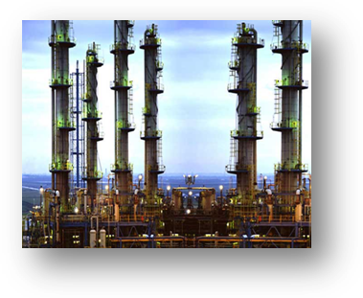

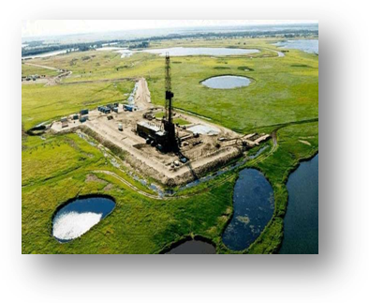

Оглавление

1. Подготовка инвестиционного проекта 3
1.1. Этапы реализации инвестиционного проекта 3
2. Инвестиционные механизмы 4
2.1. Источники финансирования инвестиционных проектов 4
2.2. Проектное финансирование 4
2.2.1. Общая схема проектного финансирования 4
2.2.2. Основные отличия проектного финансирования от долгосрочного инвестиционного кредитования 4
2.2.3. Схема реализации проектного финансирования в России 5
2.2.4. Схема проектного финансирования с применением инструментов долгового финансирования 6
2.2.5. Современные технологии проектного финансирования 7
2.2.6. Схема проектного финансирования с участием Инвестиционного фонда 8
2.3. Прямые инвестиции 9
2.4. Государственная поддержка 10
2.4.1. Инвестиционный фонд РФ 11
2.4.2. Региональные инвестиционные фонды 15
2.4.3. Опыт создания региональных инвестиционных фондов в субъектах РФ 19
2.4.4. Программы поддержки и развития инвестиционной деятельности в субъектах РФ…………………………………………………………………………………………..........24
2.4.5. Государственная корпорация «Банк развития и внешнеэкономической деятельности (Внешэкономбанк)» 46
2.4.6. Агентство стратегических инициатив 47
2.4.7. Государственные целевые программы 49
2.4.8. Особые экономические зоны и индустриальные парки как механизмы поддержки инвестиционной деятельности в России 53
2.4.9. Финансовые и нефинансовые методы поддержки инвестиционной деятельности в субъектах РФ 60
3. Инвестиционный меморандум 74
3.1. Структура инвестиционного меморандума 76
3.2. Структура бизнес-плана…………………………………………………………………...78
3.2.1. Общие положения………………………………………………………………………..78

3.2.2. Содержание основных разделов бизнес-плана………………………………………...79
3.2.3. Техническое задание по разработке финансовой модели……………………………..87

3.2.4. Техническое задание по проведению маркетингового исследования………………..93

3.2.5. Техническое задание по разработке схемы по привлечению инвестиционных ресурсов………………………………………………………………………………………..101

Подготовка инвестиционного проекта

Этапы реализации инвестиционного проекта


- поиск инвестиционных концепций (opportunity studies);
- предварительная подготовка проекта (pre-feasibility studies);
- окончательная подготовка проекта и оценка его технико-экономического и финансового обоснования (feasibility studies);
- стадия финального рассмотрения и приятия по проекту инвестиционного решения (final evaluation).
- практическая реализация инвестиционного проекта;
- разработка организационно-экономического механизма взаимодействия участников проекта;
- проведение проектных работ;
- приобретение (аренда) земли;
- возведение объектов;
- приобретение и монтаж
оборудования;
- создание производственной инфраструктуры.
- сертификация продукции;
- создание дилерской сети;
- центры сервисного
обслуживания (ремонта);
- текущий мониторинг (детальный анализ) экономических показателей проекта.

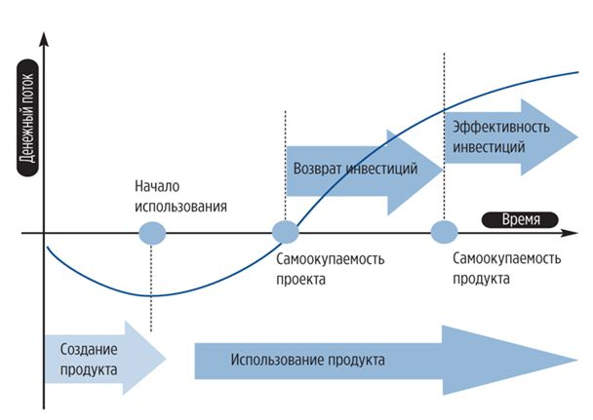
Рис.1.1. Развитие инвестиционного проекта с финансовой точки зрения

Инвестиционные механизмы

Источники финансирования инвестиционных проектов
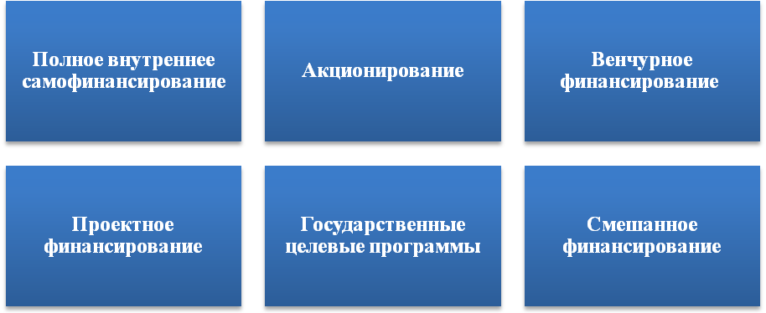
Рис. 2.1. Источники финансирования инвестиционных проектов

Проектное финансирование

Общая схема проектного финансирования

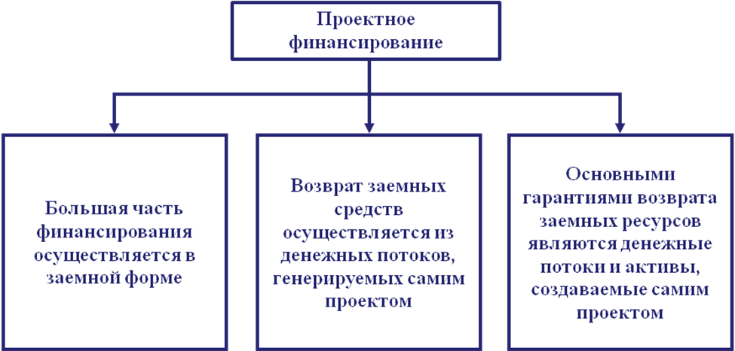

Основные отличия проектного финансирования от долгосрочного инвестиционного кредитования

 | Проектное финансирование | Долгосрочное инвестиционное кредитование
Заемщик | Проектная компания. Действующая компания (инициатор проекта) - поручитель | Действующая компания
Расчет возвратности кредита | На основе устойчивости экономики предлагаемого инвестиционного проекта | На основе существующих финансовых потоков заемщика и его финансовых результатов прошлых лет
Гарантии возврата заемных ресурсов | Денежные потоки и активы, создаваемые самим проектом | Твердые залоги
Контрактный анализ | Более строгий | Менее строгий
Отражение в бухгалтерском учете | Кредит – на балансе проектной компании, бухгалтерский баланс поручителя сохраняется | Кредит – на балансе действующей компании

Схема реализации проектного финансирования в России

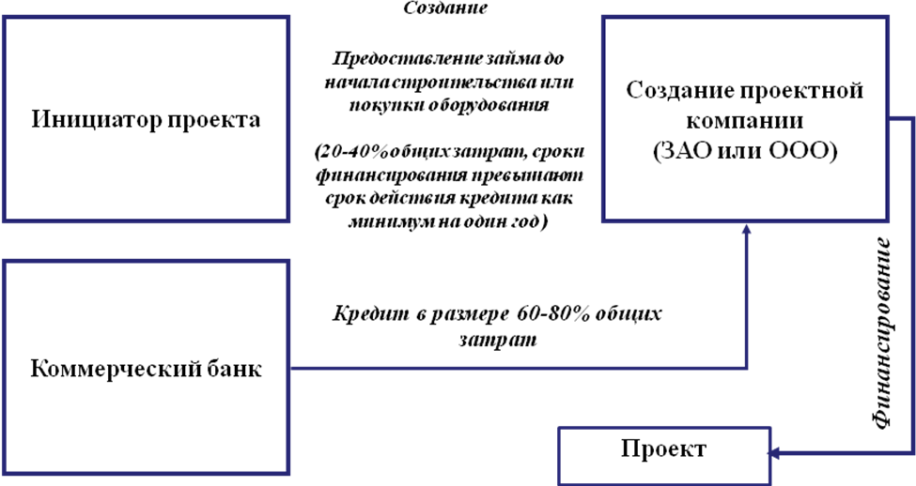

Схема проектного финансирования с применением инструментов долгового финансирования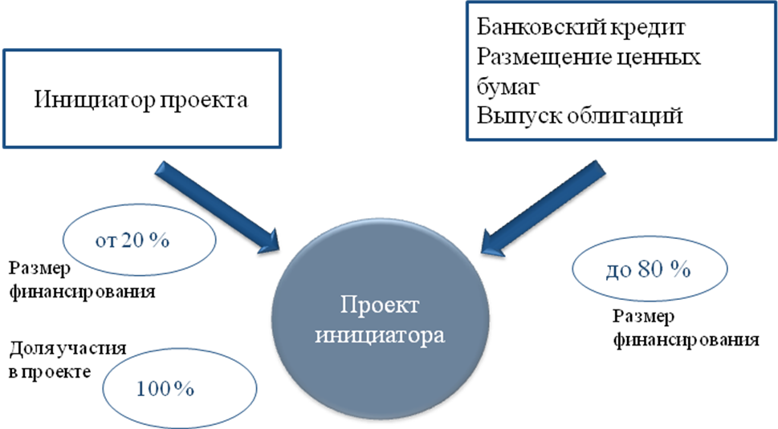

Проектное финансирование построено на принципе партнерства и раздела рисков проекта среди участников. При этом:
- инициатор проекта (иногда его называют спонсором), должен обеспечить часть рисков проекта собственными средствами (различными видами денежных или капитальных вложений в проект) — обычно до 30%;
- организатор долгового финансирования обеспечивает оставшуюся часть требуемого объема финансирования (банковский кредит, размещение ценных бумаг, выпуск облигаций или иной подходящий метод).
Характерно, что долговое финансирование не требует от инициатора полного обеспечения залогом (регресс на заемщика ограничен). Это не значит, что кредитор, например, банк, не будет защищать свои риски разумным обеспечением – просто оно другое, первоначально никак не связанное с собственными средствами инициатора проекта. Основной защитой займа является, как правило, ясно и четко прописанные контракты на продажу производимого в рамках проекта ассортимента продуктов или услуг, типа «offtake» или «take-or-pay», а также, естественно, все активы (оборудование, недвижимость и т.д.), приобретаемые как за заемные, так и за собственные средства заемщика (спонсора, инициатора — теоретически это все может быть одно и то же лицо, но обычно в качестве заемщика создается специальная проектная компания — это обеспечивает большую прозрачность проекта).

Современные технологии проектного финансирования

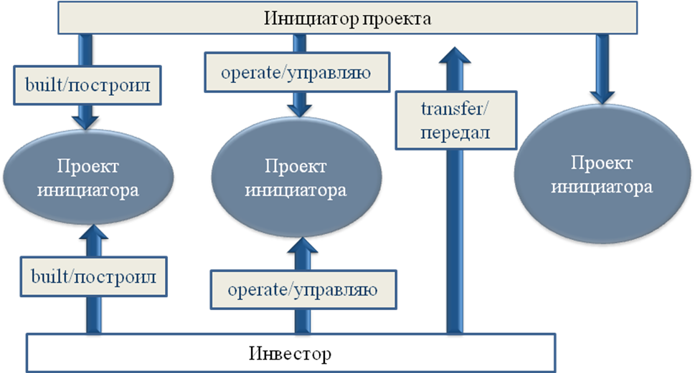
Как правило, для успешного выполнения проекта используются различные комбинации видов долгового и долевого, внешнего и внутреннего финансирования, гарантий и организационных структур, а также различные стандартные формы и схемы финансирования больших проектов
Примерами могут служить крупномасштабные инфраструктурные проекты (проекты строительства крупных электростанций, автомобильных и железных дорог, аэропортов и т.п.), как правило, с применением механизмов и схем типа «строй—владей—эксплуатируй» (ВОО = «Build, Own and Operate»), «строй—эксплуатируй—передай право собственности» (BOT =Build, Operate and Transfer), «строй—владей—передай право собственности и получай дивиденды» (BOT = Build, Own and Transfer) или комбинированные схемы «строительство – приобретение прав собственности — эксплуатация — передача прав собственности и получение дивидендов» (BOOT = Build,Own, Operate and Transfer) и другие схемы финансирования, в процессе реализации которых часто происходит совмещение финансирования с ограниченным регрессом и финансирования под правительственные гарантии.
В соответствии со схемой ВОТ на основе получения от государственных органов концессии группа учредителей создает специальную компанию, в обязанности которой входят финансирование и организация строительства объекта. После завершения работ эта компания получает право эксплуатации или владения объектом. Государство может содействовать реализации инвестиционного проекта путем заключения контракта на покупку объекта по фиксированной цене или опционной сделки, предоставления гарантий банку, кредитующему проект.
Организация финансирования инвестиционного проекта на условиях ВООТ несколько отличается от модели ВОТ, так как предполагает получение специальной компанией от государства лицензии на основе франчайзинга и сочетание финансирования с ограниченным регрессом с финансированием этой компании под правительственную гарантию. По схеме BOOT проектная компания (компания-оператор), выступающая концессионером, несет ответственность за строительство, финансирование, управление и обслуживание объекта инвестиционной деятельности в течение оговоренного периода (20, 30 или более лет), после чего объект передается государству (или уполномоченной государством структуре). В течение концессионного периода проектная компания (компания-оператор) получает доходы от эксплуатации объекта, покрывая затраты по финансированию инвестиционного проекта (включая расходы по обслуживанию кредитов), управлению и ремонту объекта и получая прибыль.
При использовании схем ВОТ и ВООТ происходит распределение проектных рисков между участниками (специальной компанией-подрядчиком, кредитором-банком или их группой и государством), закрепляемое в концессионном договоре или франчайзинг-соглашении, обеспечивается взаимная заинтересованность участников проекта в его своевременном и эффективном осуществлении.

Схема проектного финансирования с участием Инвестиционного фонда

Сумма финансирования Инвестиционным фондом одного проекта составляет до 250 млн. евро. Выход Фонда из проекта осуществляется путем продажи своей доли в 51% после погашения выделенных фондом денежных средств Инициатором проекта (рис.2.2.).

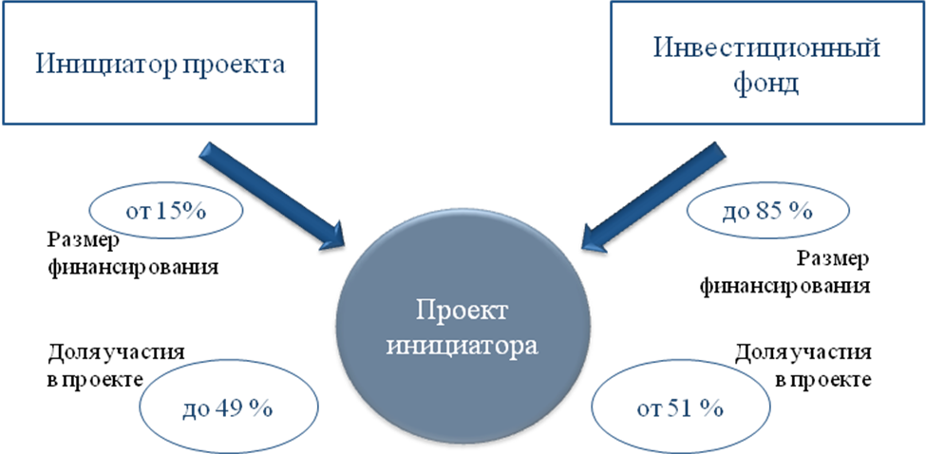
Рис.2.2. Схема проектного финансирования с участием Инвестиционного фонда

Прямые инвестиции

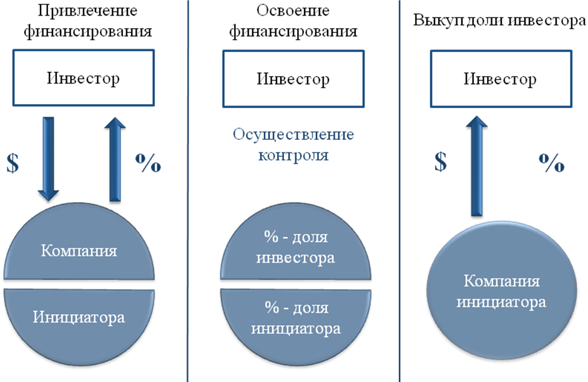
Прямые инвестиции – один из способов привлечения инвестиций, который представляет собой привлечение в проект средств от институциональных или частных инвесторов, источником возврата которых служит планируемый денежный поток этого проекта. Важной составляющей привлечения средств под проект является структурирование схемы финансирования таким образом, чтобы добиться максимального эффекта для инициатора проекта.
Основное преимущество – это возможность получить средства, которые нужны для осуществления каких-нибудь проектов, направленных на развитие бизнеса. В компанию, при этом, инвестируются не только деньги, а и нематериальные ресурсы, такие как консультации со стороны инвестора, его знания, авторитет и связи.
Прямое инвестирование, как инструмент финансирования инвестиционного проекта, характеризуется следующими чертами:
- это долгосрочные (3- 5 лет) инвестиции частного капитала в акционерный капитал компаний, обладающих значительным потенциалом роста;
- внутренняя норма рентабельности инвестиций должна превышать 30%;
- существует ряд требований к рентабельности и структуре управления бизнеса;
- вводится ряд ограничений на процедуру согласования стратегических решений;
- повышает кредитоспособность бизнеса, дает возможность дополнительные кредитные средства;
- не требует обеспечения финансирования ликвидным залогом;
- не требует ежегодных процентных выплат.

Государственная поддержка

Государственное финансирование осуществляется чаще всего в рамках государственных программ поддержки предпринимательства на федеральном и региональном уровнях.

Рис.2.3. Виды государственного финансирования инвестиций

Инвестиционный фонд Российской Федерации

Порядок предоставления господдержки в рамках рассматриваемого механизма устанавливается Правилами формирования и использования бюджетных ассигнований Инвестиционного фонда Российской Федерации (далее - Правила), утвержденными Постановлением Правительства РФ от 1 марта 2008 г. №134 (в ред. Постановления Правительства РФ от 23.06.2008 №468, Постановления Правительства РФ от 29 декабря 2008 г. №1064).
Цель Инвестфонда – поддержка приоритетных общегосударственных инвестиционных проектов путем создания инфраструктуры государственного значения, без которой эти проекты не могут быть реализованы.
Поддержку Инвестиционного фонда Российской Федерации могут получить проекты регионального уровня, стоимостью от 500 млн. руб.
В соответствии с п.66 Правил, бюджетные ассигнования Фонда могут предоставляться для реализации региональных инвестиционных проектов в части создания и (или) развития объектов транспортной, коммунальной и энергетической инфраструктуры, а также для реализации инновационных проектов. Средства Инвестфонда РФ могут предоставляться в форме субсидий региональным бюджетам.
Проект, претендующий на получение бюджетных ассигнований Инвестфонда РФ, должен состоят из двух частей – коммерческой и бюджетной:
- коммерческая часть – это объекты, которые финансирует частный инвестор (соответственно, остаются в частной собственности);
- бюджетная часть – объекты транспортной, коммунальной и энергетической инфраструктуры (внешней), финансируемые за счет средств Инвестиционного фонда РФ и бюджета субъекта РФ (и/или бюджета муниципалитета), и которые остаются в собственности субъекта РФ или муниципального образования.
Доля финансирования проекта со стороны инвестора, участвующего в реализации регионального инвестиционного проекта должна составлять не менее 50 процентов стоимости проекта, минимальная стоимость проекта (включая бюджетную часть) – 500 млн. руб. Предельный размер ассигнований из Инвестфонда и минимальный уровень финансирования за счет средств регионального бюджета определяются в зависимости от численности населения и бюджетной обеспеченности субъекта РФ.
Заявки в Инвестиционный фонд (далее – Инвестфонд) подаются в Министерство регионального развития РФ. До момента подачи заявки ее подготовку можно условно разделить на стадии, представленные на рис.3.2.
Основными документами в составе пакета документации в Министерство регионального развития являются:
- заявка на предоставление бюджетных ассигнований Фонда;
- бизнес-план проекта с обоснованием объемов получения бюджетных ассигнований Фонда, с оценкой финансовой, бюджетной и экономической эффективности реализации проекта, а также с обоснованием положительных социальных эффектов, связанных с реализацией проекта.
К вышеуказанным документам прикладываются сопроводительные документы, в соответствии с п.28 Постановлением Правительства РФ №134.
Проекты Фонда отбираются в рамках публичной процедуры, предусматривающей их рассмотрение на Инвестиционной комиссии по проведению отбора инвестиционных проектов, с последующим рассмотрением на Правительственной комиссии, и утверждением паспортов проектов распоряжениями Правительства Российской Федерации.

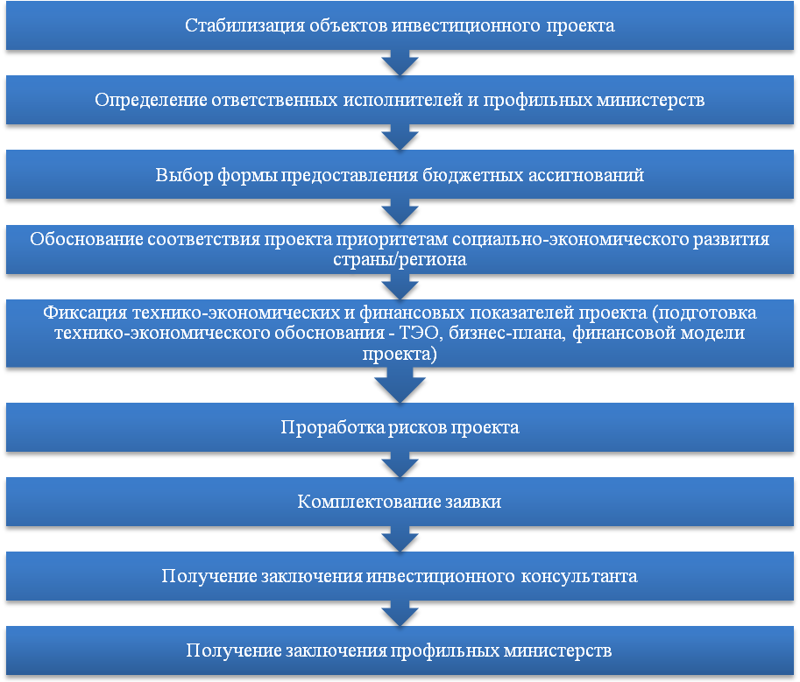
Рис.2.4. Стадии подготовки заявки в Инвестиционный фонд РФ
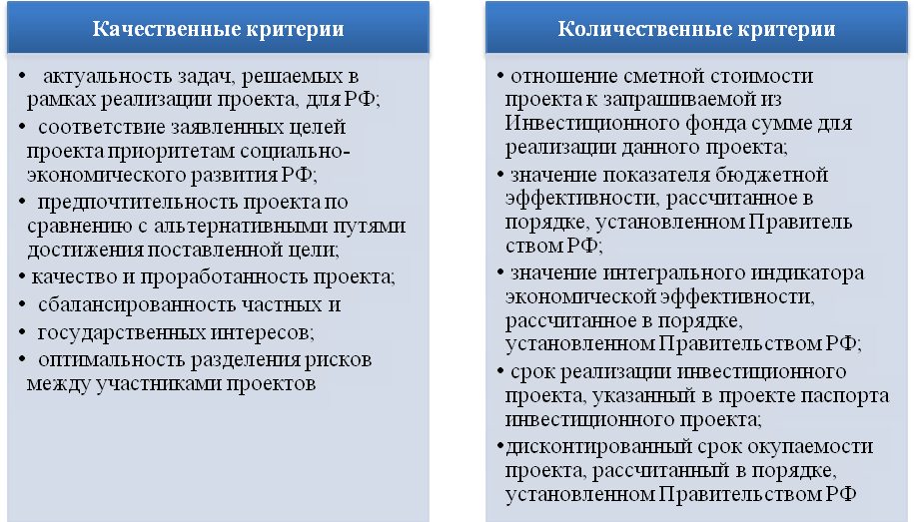Рис.2.5. Критерии оценки комплексных инвестиционных проектов
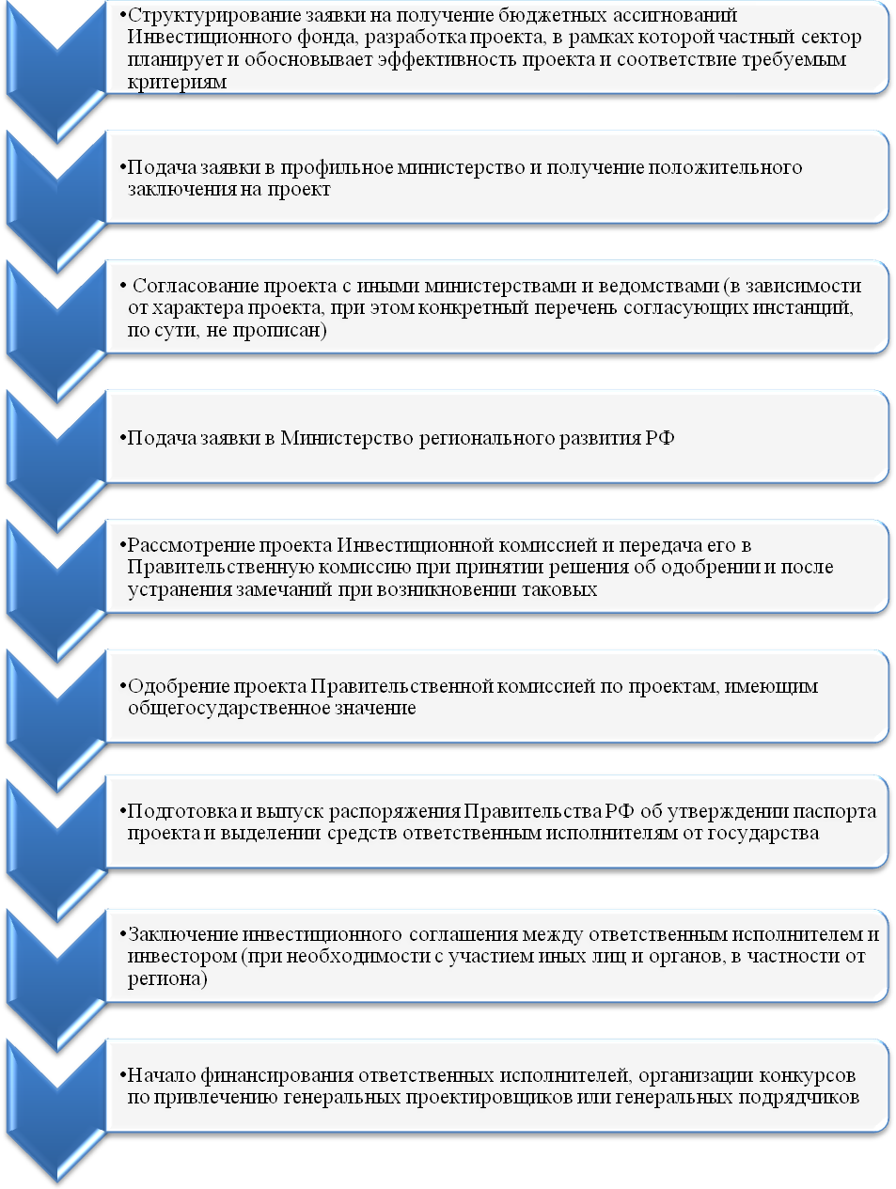
Рис.2.6. Основные этапы реализации инвестиционных проектов, претендующих на финансирование за счет средств Инвестиционного фонда

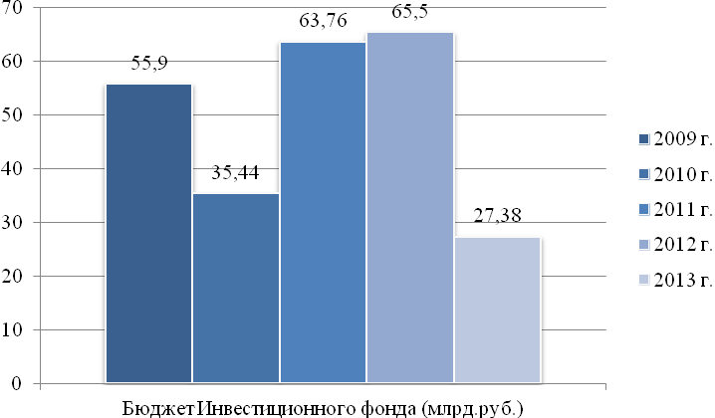
Рис.2.7. Бюджет Инвестиционного фонда (млрд.руб.)

Региональные инвестиционные фонды

C 01.01.2013 года для реализации инвестиционных проектов регионального значения установлен новый специальный порядок предоставления государственной поддержки за счет средств федерального бюджета (Порядок распределения и предоставления субсидий за счет бюджетных ассигнований Инвестиционного фонда Российской Федерации субъектам Российской Федерации на реализацию проектов, имеющих региональное и межрегиональное значение, утвержденные Постановлением Правительства РФ от 31.10.2010 г. № 880).
РИФ
часть средств бюджета субъекта РФ, подлежащая использованию в целях реализации на территории субъекта РФ инвестиционных проектов, осуществляемых на принципах государственно-частного партнерства
Типовое положение о РИФе утверждено Минрегионом России (приказ от 27 мая 2011 г. №254)
Таким образом
Порядок поддержки проектов в рамках РИФов утвержден постановлением Правительства РФ от 30 октября 2010 г. №880
1. Необходимо принятие субъектом РФ «положения о РИФе» - нормативно-правового акта субъекта РФ о региональном инвестиционном фонде для реализации инвестиционных проектов, регламентирующего в том числе:
- порядок отбора региональных инвестиционных проектов для целей предоставления государственной поддержки за счет бюджетных ассигнований регионального инвестиционного фонда;
- требования к инвесторам, участвующим в реализации региональных инвестиционных проектов, претендующих на софинансирование за счет средств регионального инвестиционного фонда.

2. Финансирование за счет средств регионального инвестиционного фонда хотя бы одного инвестиционного проекта, реализуемого на принципах государственно-частного партнерства на территории субъекта РФ без предоставления для его реализации субсидии из бюджетных ассигнований Инвестиционного фонда Российской Федерации;
3. Наличие региональных инвестиционных проектов, которые предполагается софинансировать при государственной поддержке из субсидии, предоставляемой за счет бюджетных ассигнований Фонда, средств регионального инвестиционного фонда, средств местного бюджета (в случае если в рамках регионального инвестиционного проекта создаются объекты муниципальной собственности) и средств инвестора;
4. Целевое назначение субсидии:
- строительство/реконструкция объектов капитального строительства государственной собственности субъекта РФ/муниципальной собственности, относящихся к транспортной/инженерной/энергетической инфраструктуре и необходимых для обеспечения функционирования объектов капитального строительства, относящихся к объектам производства или инфраструктуры, создаваемых инвестором;
- создание (строительство или проектирование + строительство) объектов капитального строительства государственной собственности субъекта РФ/муниципальной собственности в рамках концессионных соглашений.

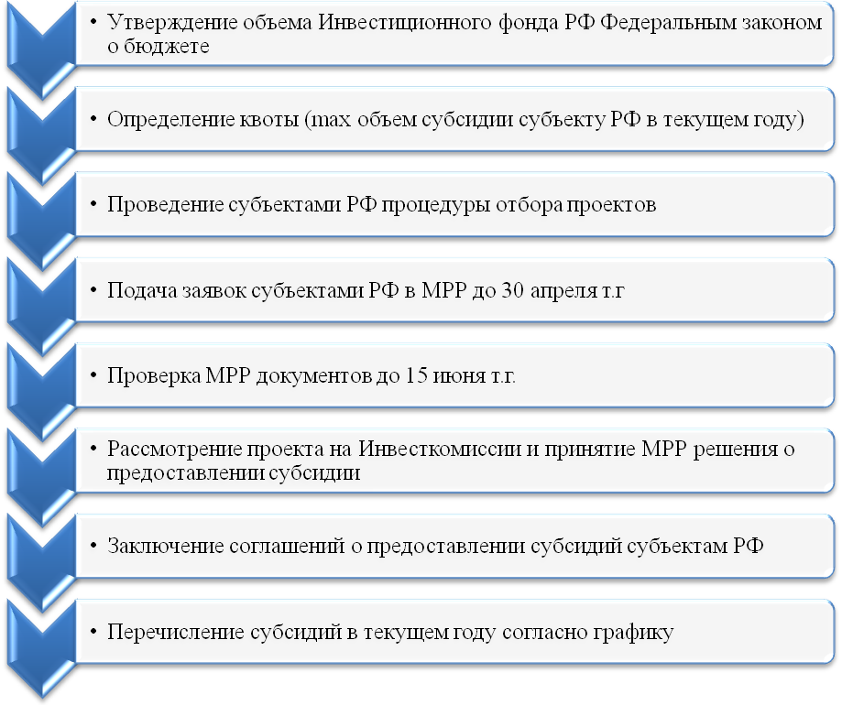
Рис.2.8.Процедура предоставления субсидии в рамках региональных инвестиционных фондов, финансируемых за счет бюджетных ассигнований Инвестиционного фонда Российской Федерации
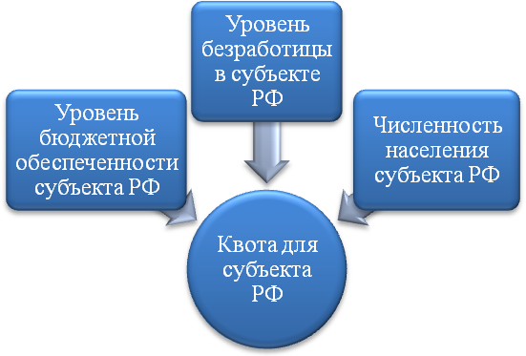
Рис.2.8. Факторы квотирования субъектов Российской Федерации
(максимальный объем субсидий на очередной финансовый год)

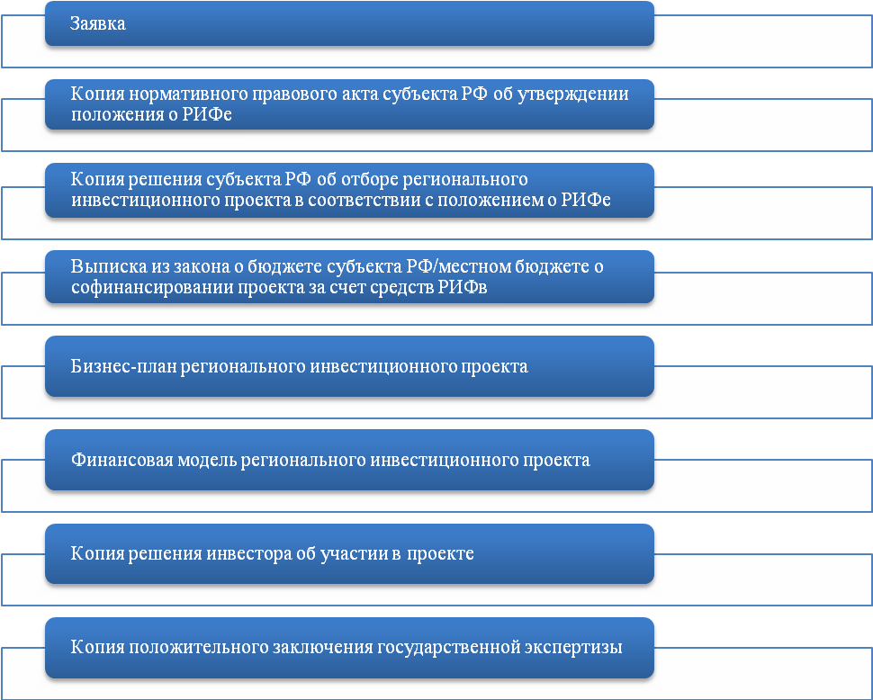

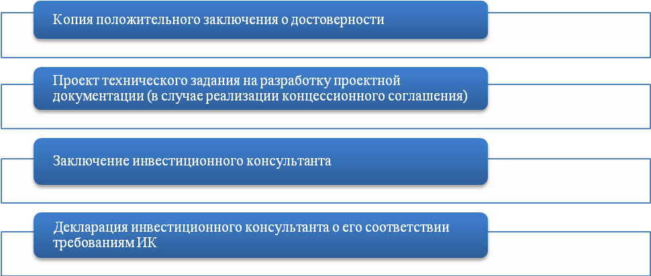

Рис.2.9. Перечень документов, предоставляемых в Минрегион России для предоставления субсидии

Источник бюджетных ассигнований Инвестиционного фонда РФ в 2012-
2016 годах для финансирования региональных инвестиционных проектов
– соответствующее сокращение дотаций из федерального бюджета
бюджетам субъектов РФ на выравнивание бюджетной обеспеченности

Менее 10 млрд.
рублей

10 млрд.
рублей и более
10 000,0 млрд. рублей / 83 субъекта РФ ~
120 млн. рублей гос. поддержки при средней
стоимости проекта 4,5 млрд. рублей
(на примере одобренных), т .е. ~ 3 %.
Предоставление субсидии в соответствии с постановлением от 1.03.2008 г. № 134, так как объема средств недостаточно для
квотирования
Распределение средств в соответствии с новым порядком, так
как объема средств достаточно для квотирования
С учетом бюджетных проектировок на 2011-2013 годы, представляется целесообразным ввести Правила предоставления субсидии за счет средств Инвестиционного фонда РФ
на проекты отбираемые субъектами РФ самостоятельно начиная с 1 января 2013 года

Рис.2.10. Объем средств Инвестиционного фонда РФ для предоставления субсидии субъектам РФ

Опыт создания региональных инвестиционных фондов в субъектах РФ

Алтайский край

Инвестиционный фонд Алтайского края создан в 2011 году. Бюджет Фонда в 2011/2012 гг.- 530 млн.рублей.
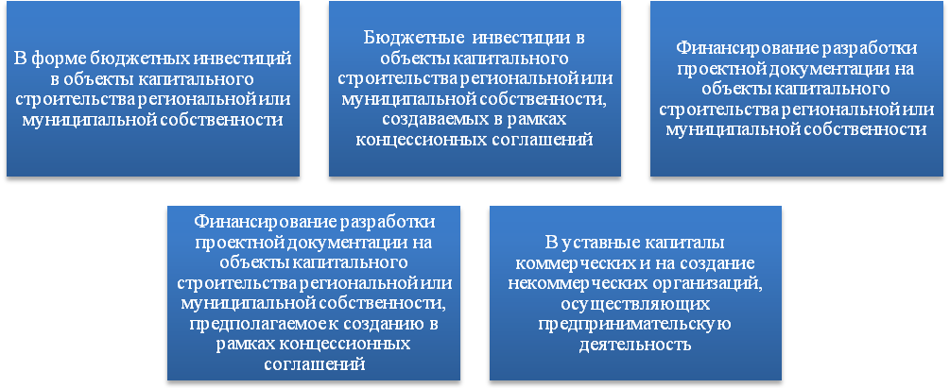
Рис.2.11. Направления бюджетных ассигнований инвестиционного фонда Алтайского края

Отбор проектов, претендующих на получение государственной поддержки за счёт средств регионального инвестиционного фонда, осуществляется краевой инвестиционной комиссией в соответствии со следующими принципами:
- обеспечение равных условий доступа к процедуре предоставления бюджетных ассигнований регионального инвестиционного фонда;
- безубыточность проектов,
- разделение рисков государства и инвесторов,
- учёт государственных и частных интересов,
- эффективность использования средств федерального и краевого бюджетов, прозрачность процедуры предоставления государственной поддержки.
Институт регионального инвестиционного фонда должен стать одним из важнейших инструментов синхронизации коммерческих и инфраструктурных проектов, консолидации усилий власти и бизнеса, направленных на развитие транспортной, энергетической, коммунальной систем, установление более высоких экологических стандартов и повышение качества предоставляемых населению товаров и услуг. В конечном итоге - повышение уровня жизни населения.
Региональный инвестиционный фонд является одной из структурных составляющих систем управления инвестиционной деятельности в крае. В целях создания благоприятного инвестиционного климата и совершенствования механизмов стимулирования спроса на продукцию, создаваемую в рамках региональных инвестиционных проектов, в 2011 году разработаны новые элементы данной системы:
- принят закон об участии Алтайского края в государственно-частном партнерстве;
- утверждена программа по улучшению инвестиционного климата Алтайского края на 2011-2016 годы, а также план мероприятий по её реализации;
- сформирован институт инвестиционных уполномоченных, направленный на устранение административных барьеров, привлечение ресурсов в реализацию общегосударственных региональных проектов, в том числе осуществляемых на принципах государственно-частного партнерства;
- образовано краевое автономное учреждение «Алтайский центр государственно-частного партнерства и привлечения инвестиций».
Реализация в регионе крупных инвестиционных проектов, в том числе осуществленных за счет бюджетных ассигнований регионального инвестиционного фонда, позволит к 2016 году повысить норму накопления инвестиций в валовом региональном продукте до 25 процентов и увеличить производительность труда в 2,1 раза, что будет способствовать интенсификации структурных сдвигов в экономике в пользу высокотехнологичного и инфраструктурного секторов и обеспечит более высокие темпы социально-экономического развития региона.

Архангельская область

Региональный инвестиционный фонд представляет собой часть средств областного бюджета, подлежащую использованию в целях реализации на территории Архангельской области инвестиционных проектов, осуществляемых на принципах государственно-частного партнерства.
Бюджетные ассигнования регионального инвестиционного фонда предоставляются в форме:
а) осуществления бюджетных инвестиций в объекты капитального строительства государственной собственности Архангельской области или предоставления субсидий местным бюджетам муниципальных образований Архангельской области (далее - местные бюджеты) на софинансирование объектов капитального строительства муниципальной собственности, бюджетные инвестиции в которые осуществляются из местных бюджетов;
б) осуществления бюджетных инвестиций в объекты капитального строительства государственной собственности Архангельской области, создаваемые в рамках концессионных соглашений, или предоставления субсидий местным бюджетам на софинансирование объектов капитального строительства муниципальной собственности, бюджетные инвестиции в которые осуществляются из местных бюджетов, создаваемых в рамках концессионных соглашений;
в) финансирования разработки проектной документации на объекты капитального строительства государственной собственности Архангельской области, предполагаемые к созданию в рамках концессионных соглашений, или предоставления субсидий местным бюджетам на софинансирование разработки проектной документации на объекты капитального строительства муниципальной собственности, предполагаемые к созданию в рамках концессионных соглашений;
г) финансирования разработки проектной документации на объекты капитального строительства государственной собственности Архангельской области или предоставления субсидий местным бюджетам на софинансирование разработки проектной документации на объекты капитального строительства муниципальной собственности.

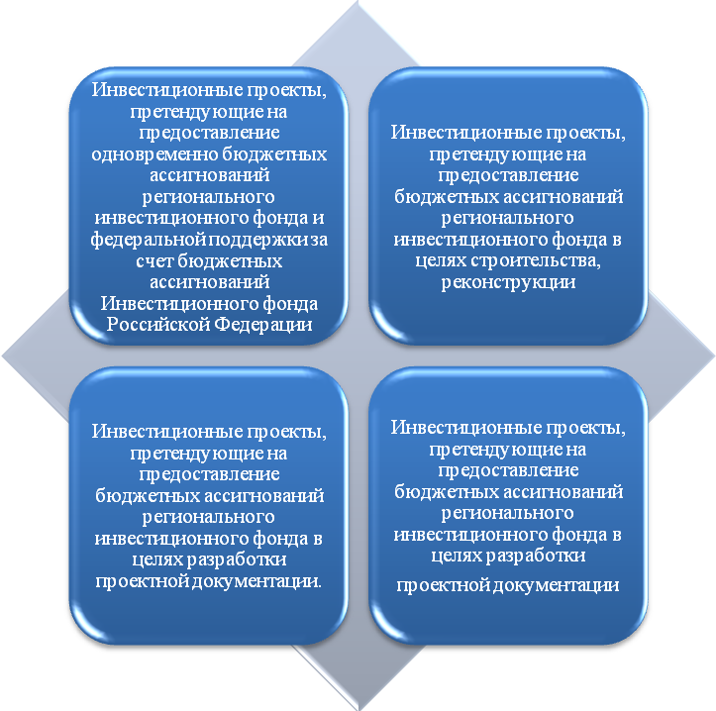

Рис.2.12. Категории инвестиционных проектов, подлежащие отбору в инвестиционный фонд Архангельской области

Тульская область

Областной институт регионально инвестиционной деятельности «Региональный инвестиционный фонд» в Тульской области был создан за счет средств бюджета Тульской области в конце 2011 года в рамках стратегии социально-экономического развития Тульской области на период до 2016 года для финансирования строительства инфраструктурных объектов региональной и муниципальной собственности, необходимых для реализации приоритетных инвестиционных проектов.
Предусмотрено выделение средств регионального инвестиционного фонда порядка 2,2 миллиарда рублей, которые позволят, продвинуться вперед по развитию инфраструктуры. Первая заявка подана компанией «Эй Си Эй» по производству бумажных изделий. Общая стоимость самого проекта составляет 200 млдр. рублей.
В настоящее время рассматривается ряд других заявок от администрации муниципальных образований, предусматривающие увеличение финансирования регионального инвестиционного фонда.
В области активно поднимается вопрос о расширении способов обеспечения инвесторов, путем внесения изменений в инвестиционное законодательство региона.

Программы поддержки и развития инвестиционной деятельности в субъектах РФ

Субъект РФ | Наименование Программы | Сроки реализации | Объем финансиро-вания | Цели и задачи Программы | Основные меры | Ожидаемые результаты
Республика Адыгея | Долгосрочная целевая программа «Обеспечение инвестиционной привлекательности экономики Республики Адыгея» на 2012 - 2016 годы | 2012-2016 гг. | Общий объем финансирования программы за счет средств республиканского бюджета Республики составляет 785,23 миллиона рублей. | Цель- создание условий для привлечения инвестиций в развитие экономики Республики Адыгея.  Для достижения цели программы решаются следующие задачи:  - стимулирование инвестиционных процессов;  - внедрение механизмов государственно-частного партнерства;  - повышение инновационной и инвестиционной активности промышленных предприятий; - формирование позитивного имиджа Республики Адыгея;  -обеспечение квалифицированными специалистами всех сфер экономики. |  | Рост объема инвестиций в экономику РА.  Рост промышленного производства,  Рост количества квалифицированных работников.
Республика Марий Эл | Республиканская целевая программа «Развитие инвестиционной деятельности в Республике Марий Эл» | 2010-2014 годы | 361108,7 тыс. рублей | Обеспечение экономического подъема республики за счет привлечения инвестиций в эффективные и конкурентоспособные производства и виды деятельности, что будет способствовать обеспечению создания собственного инвестиционного потенциала республики и содействовать ориентации отраслей и производств на рыночные условия, что позволит им сохранить устойчивое положение на внутреннем рынке и активизировать продвижение на внешний рынок.  Задачи:  – создание законодательного, организационного, инфраструктурного и информационного обеспечения для инвестиционной деятельности,  - привлечение внимания российских и иностранных инвесторов к Марий Эл,  - продвижение инвестиционных проектов, содействие предприятиям в привлечении кредитных ресурсов. | Предусматривается формирование инвестиционного залогового фонда Марий Эл, создание единой информационной базы инвестиционных проектов, тесное взаимодействие с международными и российскими институтами развития и другими финансово-кредитными организациями. | За счет реализации инвестиционных проектов будет ежегодно создаваться от 1,5 тыс. до 2,5 тыс. новых рабочих мест;  Успешно реализуемый механизм государственной поддержки инвестиционных проектов в форме субсидирования части процентных расходов по кредитам, привлеченным субъектами инвестиционной деятельности в кредитных организациях, и субсидирования части лизинговых платежей по договорам лизинга.
Краснодарский край | Программа улучшения инвестиционного климата в Краснодарском крае на 2011- 2015 годы | 2011-2015 гг. | Не предусмотрены. | Цель Программы- создание благоприятных условий для увеличения притока прямых инвестиций в экономику Краснодарского края.  Основные задачи Программы:  - детализация приоритетов долгосрочного экономического развития Краснодарского края;  - создание благоприятной для инвестиций административной среды;  - совершенствование региональной градостроительной политики;  - создание подготовленной инфраструктуры для инвестиций;  - формирование финансовых механизмов привлечения и поддержки инвестиций;  - создание благоприятных условий для инвестиций в инновационные проекты;  - кадровое обеспечение реализуемых инвестиционных проектов;  - стимулирование спроса на продукцию создаваемых инвесторами производств. |  | - Увеличение общего объема инвестиций в экономику Краснодарского края;  - увеличение средней заработной платы;  - сокращение уровня общей безработицы;  - увеличение внутреннего валового продукта Краснодарского края;  - увеличение доходов бюджета Краснодарского края.
Красноярский край | Региональная Программа «Формирование благоприятного инвестиционного климата на территории Красноярского края на 2011-2013 годы» | 2011-2013 гг. | Общий объем предусмотренного финансирования программных мероприятий за счет средств бюджета Красноярского края:  2011 год – 4 347,1 млн. рублей;  2012 год – 5 223,8 млн. рублей;  2013 год – 3 234,35 млн. рублей | Цель Программы- создание благоприятных условий для привлечения инвестиций и созданию механизмов, обеспечивающих повышение инвестиционной привлекательности Красноярского края, способствующих его устойчивому социально-экономическому развитию.  задачами Программы являются:  - совершенствование нормативного правового регулирования в сфере инвестиционной деятельности в Красноярском крае;  - создание инвестиционных площадок и развитие инвестиционной инфраструктуры;  - создание благоприятной административной среды и снижение административных барьеров;  - создание привлекательного инвестиционного имиджа Красноярского края;  - совершенствование региональных финансовых механизмов подготовки и привлечения инвестиций;  - кадровое обеспечение инвестиционного процесса. | 1. Совершенствование нормативного правового регулирования в сфере инвестиционной деятельности в Красноярском крае  Основная задача данного направления оптимизировать нормативную правовую и методическую базу, регламентирующую инвестиционную деятельность на территории Красноярского края, с целью:  - развития механизмов государственно-частного партнерства  для создания новых конкурентных сфер производства товаров и услуг  и для поддержания существующих производств;  - оказания методической и консультационной поддержки органам местного самоуправления и субъектам малого и среднего предпринимательства в части подготовки и реализации инвестиционных проектов на условиях государственно-частного партнерства.  2. Создание инвестиционных площадок и инвестиционной инфраструктуры  Основные мероприятия данного направления:  - создание подготовленных «инвестиционных площадок», к числу которых относятся: бизнес-инкубатор, технопарк, промышленные парки  на территории ЗАТО г. Железногорск и г. Дивногорск, а также финансирование за счет средств бюджета Красноярского края мероприятий по созданию инженерной инфраструктуры, необходимой для реализации инвестиционных проектов;  - создание базы данных о незадействованных площадях  на предприятиях, в муниципальных образованиях и ее размещение на сайте Правительства края с целью организации новых высокотехнологичных производств;  - формирование и обновление реестра неиспользуемых земельных участков для предложения инвесторам, пригодных для строительства жилых и производственных помещений, а также для развития сельского хозяйства;  - создание и внедрение на предприятиях региона современных научно-исследовательских разработок посредством организации работы Красноярского бизнес-инкубатора и технопарка.  3. Создание благоприятной для инвестиций административной среды  и снижение административных барьеров:  - формирование и обновление банка данных по инвестиционным проектам и предложениям, в том числе для иностранных инвесторов;  повышение Красноярским краем кредитного рейтинга инвестиционной привлекательности;  - сокращение времени прохождения административных процедур  по предоставлению земельных участков для реализации инвестиционных проектов;  - привлечение для работы рабочих групп по крупным и приоритетным инвестиционным проектам независимых экспертов;  - разработка и утверждение административных регламентов, обеспечивающих формирование системы стандартов предоставления государственных услуг;  - консультативная и методическая помощь организациям, планирующих к реализации инвестиционный проект, в подготовке инвестиционных предложений.  4. Создание привлекательного инвестиционного имиджа Красноярского края, что предполагает:  - взаимодействие со средствами массовой информации;  - обновление и постоянную поддержку информации об инвестиционной деятельности на территории Красноярского края на официальном сайте Красноярского края;  - обеспечение участия руководителей государственных органов исполнительной власти края в тематических международных и российских инвестиционных и экономических форумах, саммитах, выставках  и конференциях с целью доведения информации об инвестиционном климате и возможностях края;  - выпуск презентационных и информационно-рекламных материалов по инвестиционной тематике (по отраслям экономики и сферам деятельности),  в том числе на русском и иностранных языках, что позволит представить инвестиционные возможности края целевой аудитории – деловой элите России и зарубежным деловым кругам;  - развитие и поддержание отношений с посольствами и торговыми представительствами зарубежных государств, международными организациями и торгово-промышленными палатами;  - проведение отраслевых выставок, конференций, ярмарок, форумов  на территории и за пределами Красноярского края для инвесторов с участием представителей исполнительных органов государственной власти края;  - осуществление взаимодействия с федеральными органами исполнительной власти по продвижению инвестиционных проектов  для оперативного взаимодействия обмена информацией с обозначением «центров» ответственности, а также привлечения к их реализации дополнительных источников финансирования.  5. Совершенствование региональных финансовых механизмов привлечения и поддержки инвестиций:  - организация взаимодействия с венчурными фондами, банками,  с российскими и международными институтами развития  (ГК «Внешэкономбанк», Инвестиционный фонд Российской Федерации, Европейский Банк Реконструкции и Развития, международные инвестиционные и инфраструктурные банки и финансовые учреждения);  - государственная поддержка реализации инвестиционных проектов  по приоритетным направлениям развития Красноярского края,  с использованием механизмов, предусмотренных законодательством края;  - налоговое стимулирование инвестиций (предоставление на этапе инвестирования налоговых льгот или отсрочек по уплате налога на имущество, налога на прибыль в части, подлежащей зачислению в бюджет края);  - подготовка Перечня приоритетных инвестиционных проектов, предполагаемых к рассмотрению на заседаниях Экспертного Совета  по региональной инвестиционной политике при Минрегионе России;  - участие в финансировании инвестиционных проектов, включающее  в себя прямое софинансирование инвестиционных проектов, субсидирование процентной ставки, предоставление государственных гарантий.  6. Кадровое обеспечение инвестиционного процесса:  - функционирование специализированных центров подготовки кадров  (6 центров отраслевой направленности) для подготовки специалистов, необходимых для реализации инвестиционных проектов (по заявкам инвесторов);  - организация повышения квалификации руководителей и специалистов профильных исполнительных органов государственной власти Красноярского края, участвующих в инвестиционном процессе с включением в программу обучения изучение лучшего опыта привлечения инвесторов, совершенствования инвестиционных условий и административных процедур;  - обмен опытом с другими субъектами Российской Федерации  по вопросу кадрового обеспечения инвестиционного процесса;  - организация обучения и изучения лучшего опыта по составлению бизнес-планов и других обосновывающих материалов для инвесторов. | Общие количественные характеристики результатов реализации Программы:  - количество созданных бизнес-инкубаторов, центров трансфера технологий, бизнес-площадок – 4;  - количество поддержанных проектов ММВБ – 2;  -консультационная поддержка не менее 9500 субъектов малого и среднего предпринимательства;  - привлечение инвестиций в развитие малого и среднего предпринимательства не менее 1400 млн. рублей;  - финансовая поддержка не менее 200 субъектов малого предпринимательства;  - образовательная поддержка не менее 110 субъектов малого предпринимательства;  - консультативная поддержка не менее 600 субъектов малого предпринимательства;  - строительство 43,8 км лесных дорог;  - создание 9-ти центров профессионального образования в целях подготовки кадров для реализуемых инвестиционных проектов;  - издание ежегодно не менее 1000 экземпляров инвестиционного паспорта Красноярского края;  - регистрация количества посещений краевого Интернет-портала  не менее 1000 в месяц.
Калининградская область | Целевая программа  Калининградской области «Развитие инвестиционной деятельности» на 2011-2015 годы | 2011-2015 гг. | Проведение основных мероприятий Программы не потребует дополнительного финансирования из средств областного бюджета Калининградской области. | Стратегическая цель Программы - создание благоприятных условий для привлечения инвестиций и создания механизмов, обеспечивающих повышение инвестиционной привлекательности Калининградской области, способствующих ее устойчивому социально-экономическому развитию.  Тактические задачи Программы:  1) совершенствование нормативно-правового регулирования в сфере инвестиционной деятельности в Калининградской области;  2) создание благоприятной административной среды и снижение административных барьеров, создание инфраструктуры сопровождения инвестиционных проектов;  3) создание инвестиционных площадок и развитие инвестиционной инфраструктуры;  4) формирование благоприятных тарифных условий для инвестиций;  5) кадровое обеспечение инвестиционного процесса;  6) формирование позитивного имиджа Калининградской области. |  | Непосредственные результаты реализации Программы к 2015 году:  1) валовой региональный продукт составит в действующих ценах 353419,3 млн. рублей;  2) инвестиции в основной капитал за счет всех источников финансирования в действующих ценах - 152556,8 млн. рублей;  3) инвестиции в основной капитал крупных и средних организаций - 105264,2 млн. рублей;  4) инвестиции в основной капитал крупных и средних организаций за счет собственных средств - 20180,4 млн. рублей;  5) инвестиции в основной капитал крупных и средних организаций за счет привлеченных средств - 48365,0 млн. рублей;  6) иностранные инвестиции на душу населения - 507,8 доллара США;  7) доля инвестиций резидентов Особой экономической зоны в Калининградской области в общем объеме инвестиций Калининградской области - 12,4%;  8) численность занятых в экономике - 484,0 тыс. человек;  9) доля занятых на предприятиях-резидентах Особой экономической зоны в Калининградской области в общем количестве занятых в экономике - 2%;  10) прогноз регистрируемой безработицы на конец года - 1,2%;  11) процент неиспользованных земель сельскохозяйственного назначения от общей площади земельных участков, предоставленных для сельскохозяйственного производства, - 27%.
Калужская область | Долгосрочная целевая программа «Создание благоприятных  условий для привлечения инвестиций в Калужской области  на 2011-2013 годы | 2011-2013 гг. | В рамках текущего финансирования на 2011-2013 годы  (в том числе в рамках ведомственной целевой  программы «Стимулирование инвестиционной  деятельности в Калужской области») всего- 7595868,0 тыс.руб. | Цель Программы - привлечение инвестиций на  реализацию высокотехнологичных проектов с  высокооплачиваемыми рабочими местами и на этой  основе достижение сбалансированного  социально-экономического развития Калужской  области.  Задачи Программы:  - развитие административной, инфраструктурной и  финансовой поддержки инвестиционной деятельности;  - снижение административных барьеров при  реализации инвестиционных проектов;  - развитие налогового стимулирования  инвестиционной деятельности. |  | В целом к 2013 году по сравнению с 2010 годом  реализация Программы позволит:  - увеличить в 1,7 раза объем промышленного  производства;  - увеличить в 1,35 раза валовой региональный  продукт Калужской области;  - увеличить в 1,7 раза в номинальном выражении  портфель инвестиций по реализации инвестиционных  проектов;  - увеличить в 1,26 раза объем иностранных  инвестиций, привлеченных в экономику Калужской  области;  - увеличить на 5,3 тыс. количество рабочих мест,  создаваемых резидентами индустриальных парков,  технопарков, промышленных площадок.
Тульская область | Долгосрочная целевая программа «Улучшение инвестиционного климата в Тульской области на период 2011-2016 годов» | 2011-2016 гг. | Общий объем составляет 26762,50 млн. руб., в том числе:  средства федерального бюджета - 5000,0 млн. руб., средства бюджета Тульской области - 3662,50 млн. руб.,  внебюджетные источники - 18100,0 млн. руб., в том числе по годам:  2011 год - 300,0 млн. рублей, в том числе:  300 млн. руб. - средства бюджета Тульской области;  2012 год - 4042,50 млн. рублей, в том числе:  1000,0 млн. руб. - средства федерального бюджета (бюджетные ассигнования Инвестиционного фонда Российской Федерации);  142,50 млн. руб. - средства бюджета Тульской области;  2900,0 млн. руб. - средства внебюджетных источников;  2013 год - 5120,0 млн. руб., в том числе:  1000,0 млн. руб. - средства федерального бюджета (бюджетные ассигнования Инвестиционного фонда Российской Федерации);  600,0 млн. руб. - средства бюджета Тульской области;  3520,0 млн. руб. - средства внебюджетных источников;  2014 год - 5180,0 млн. руб., в том числе:  1000,0 млн. руб. - средства федерального бюджета (бюджетные ассигнования Инвестиционного фонда Российской Федерации);  720,0 млн. руб. - средства бюджета Тульской области;  3460,0 млн. руб. - средства внебюджетных источников;  2015 год - 5704,0 млн. руб., в том числе:  1000,0 млн. руб. - средства федерального бюджета (бюджетные ассигнования Инвестиционного фонда Российской Федерации);  864,0 млн. руб. - средства бюджета Тульской области;  3840,0 млн. руб. - средства внебюджетных источников;  2016 год - 6416,0 млн. руб., в том числе:  1000,0 млн. руб. - средства федерального бюджета (бюджетные ассигнования Инвестиционного фонда Российской Федерации);  1036,0 млн. руб. - средства бюджета Тульской области;  4380,0 млн. руб. - средства внебюджетных источников.  Кроме того, государственные гарантии Тульской области - 2100 млн. руб. | Цель - улучшение инвестиционного климата в Тульской области, обеспечивающее рост объемов прямых инвестиций, создание новых рабочих мест с высокой производительностью труда, рост производства товаров (работ, услуг), достижение на этой основе устойчивого социально-экономического развития.  Задачами:  - формирование механизмов административной, инфраструктурной, финансовой поддержки инвестиций на региональном и муниципальном уровне;  - формирование благоприятных налоговых условий реализации инвестиций;  - развитие новых форм стимулирования инвестиционной деятельности в соответствии с конкурентными преимуществами Тульской области;  - снижение административных барьеров;  - совершенствование маркетинга Тульской области | - Предоставление ассигнований на осуществление бюджетных инвестиций в форме капитальных вложений (региональный инвестиционный фонд).  - Создание и организация деятельности ОАО «Тульская региональная корпорация развития государственно-частного партнерства», целью которой является внедрение механизмов государственно-частного партнерства при реализации инвестиционных проектов во всех сферах жизнедеятельности.  - Совершенствование механизмов взаимодействия между органами исполнительной власти Тульской области и органами местного самоуправления при регулировании инвестиционной деятельности.  - Развитие новых форм сотрудничества при реализации инвестиционных проектов на территории Тульской области в рамках заключенных соглашений о сотрудничестве.  - Совершенствование процедур подбора перспективных площадок для реализации инвестиционных проектов, выработка оптимальных решений по их инфраструктурному обеспечению.  - Государственная поддержка в виде предоставления государственных гарантий Тульской области для реализации инвестиционных проектов.  - Повышение эффективности льгот, предоставляемых при осуществлении инвестиционной деятельности на региональном уровне.  - Осуществление поддержки при создании индустриальных парков, технологических кластеров и промышленных зон на территории Тульской области.  - Совершенствование процедур получения разрешительной документации при реализации инвестиционных проектов.  - Разработка правовых и организационных основ предупреждения коррупции при осуществлении инвестиционной деятельности.  - Внедрение новых форм продвижения ресурсов и продукции Тульской области.  - Организация участия в различных отраслевых и многопрофильных выставках - ярмарках, бизнес-форумах, бизнес-миссиях и т.д.  - Освещение деятельности правительства Тульской области по созданию благоприятного инвестиционного климата в средствах массовой информации.  - Модернизация регионального сайта, посвященного экономике и организации инвестиционной деятельности Тульской области. | Объем инвестиций в основной капитал за счет всех источников финансирования в Тульской области (в действующих ценах) в 2016 году - 213 млрд. руб.  Объем инвестиций в основной капитал за счет всех источников финансирования на душу населения в Тульской области (в действующих ценах) в 2016 году - 147 тыс. руб.  Среднегодовой прирост производительности труда в экономике Тульской области - 15%.  Количество рабочих мест, вновь созданных в рамках инвестиционных проектов, реализованных в соответствии с Программой, -18 тыс. единиц.  Валовый региональный продукт Тульской области в ценах соответствующих лет в 2016 году - 447 млрд. руб.  Доходы консолидированного бюджета Тульской области в 2016 году - 62,8 млрд. руб.
г. Санкт-Петерург | «Программа улучшения инвестиционного климата в Санкт-Петербурге на 2011-2015 гг.» | 2011-2015 гг. | Всего за 2011-2015 гг.- 27839250,9 тыс.руб. | Цель- выход Санкт-Петербурга на второе место по объему  привлеченных прямых иностранных инвестиций и на третье место по объему инвестиций в основной капитал в Российской Федерации путем содействия созданию благоприятных условий для инвестиций и обеспечения сопровождения реализации  инвестиционных проектов в Санкт-Петербурге.  Задачи:  - снижение административных барьеров, формирование благоприятной инвестиционной среды;  - повышение доступности информации, интересующей инвестора;  - повышение инвестиционного потенциала Санкт-Петербурга;  - создание механизмов налогового и финансового стимулирования инвестиций;  - кадровое обеспечение инвестиционных процессов;  - создание подготовленной для инвестиций инфраструктуры. | - выявление и развитие перспективных инвестиционных проектов;  - реализация маркетинговой программы (информация о Санкт-Петербурге на различных языках и организация доступа к этой информации по различным каналам, включая электронные);  - модернизация и развитие инфраструктуры;  - развитие рынка труда;  - совершенствование законодательства об инвестиционной деятельности;  - использование механизмов государственно-частного партнерства;  - создание организационной структуры взаимодействия с инвесторами. | Увеличение средней заработной платы.  Увеличение количества рабочих мест.  Рост объемов производства товаров (работ, услуг).  Увеличение валового регионального продукта.  Увеличение доходов бюджета Санкт-Петербурга.

Государственная корпорация «Банк развития и внешнеэкономической деятельности (Внешэкономбанк)»

Внешэкономбанк осуществляет инвестиционную деятельность в целях обеспечения повышения конкурентоспособности экономики Российской Федерации, ее диверсификации, стимулирования инвестиционной деятельности, руководствуясь Федеральным законом «О банке развития» от 17.05.2007 № 82-ФЗ и Меморандумом о финансовой политике Внешэкономбанка, утвержденным распоряжением Правительства Российской Федерации от 27.07.2007 № 1007-р.
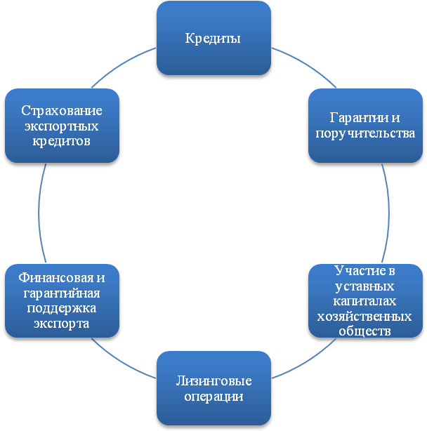

Рис.2.13. Формы участия Внешэкономбанка в реализации инвестиционных проектов и поддержке экспорта промышленной продукции
Основными направлениями инвестиционной деятельности Внешэкономбанка являются:
- реализация инвестиционных проектов, направленных на устранение инфраструктурных ограничений экономического роста, включая развитие энергетической и транспортной инфраструктуры, инфраструктуры жилищно-коммунального хозяйства, а также туризма;
- реализация инвестиционных проектов, направленных на развитие инноваций;
- участие в реализации проектов, направленных на повышение эффективности использования природных ресурсов, охрану окружающей среды и улучшение экологической обстановки, а также проектов, направленных на повышение энергоэффективности;
- участие в реализации проектов, направленных на развитие малого и среднего предпринимательства, посредством кредитования кредитных организаций и юридических лиц, осуществляющих поддержку малого и среднего предпринимательства;
- поддержка экспорта сельскохозяйственной и промышленной продукции и услуг, в том числе в целях диверсификации национального экспорта;
- организация страхования экспортных кредитов и инвестиций от предпринимательских и (или) политических рисков путем создания открытого акционерного общества и предоставления ему финансовой поддержки.

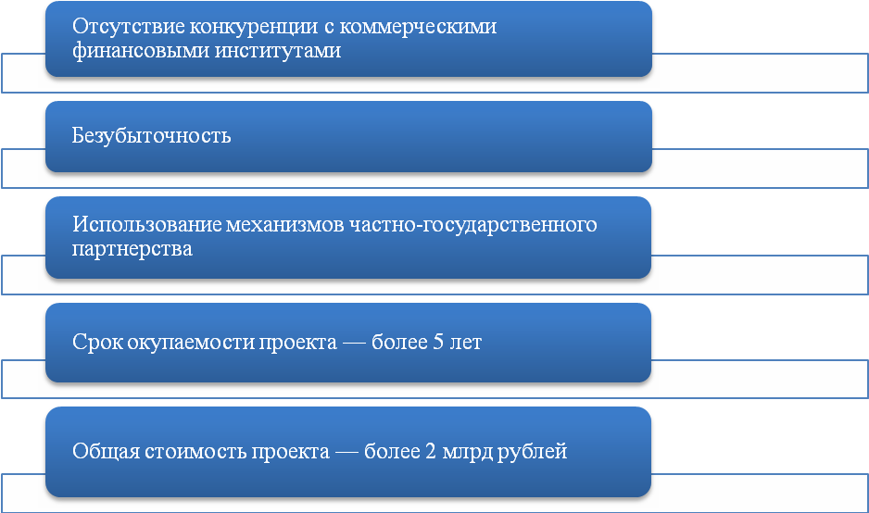
Рис.2.14. Критерии отбора Внешэкономбанком инвестиционных проектов

Агентство стратегических инициатив

Автономная некоммерческая организация «Агентство стратегических инициатив по продвижению новых проектов» создана во исполнение поручений Председателя Правительства Российской Федерации В.В.Путина от 17 мая 2011 г.
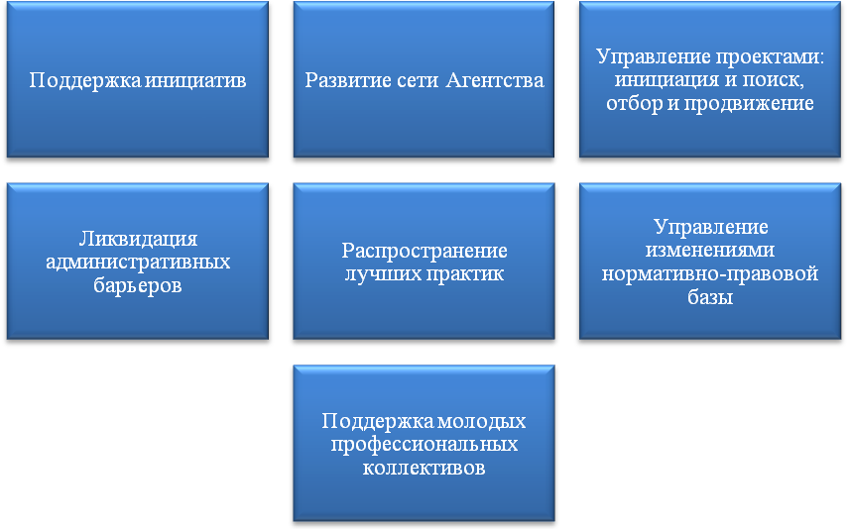
Рис.2.15. Функции Агентства стратегических инициатив

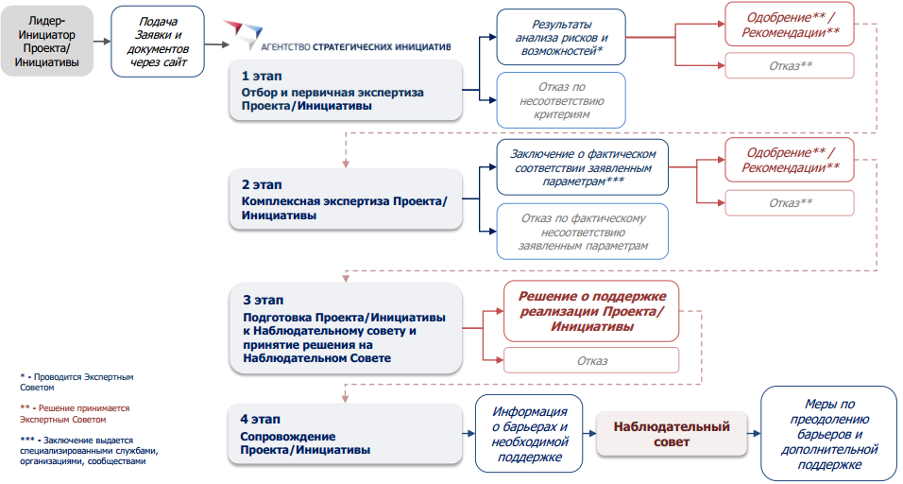
Рис.2.16. Схема проведения отбора, экспертизы и сопровождения проектов и инициатив Агентством стратегических инициатив

После того как проект утвержден Наблюдательным советом, Агентство обеспечивает его всестороннее продвижение. Вид поддержки зависит от того, что именно необходимо для реализации проекта. Это не только и не столько вопросы финансирования.
Инициаторы часто обозначают такие проблемы как необходимость снять административные и иные барьеры, препятствующие реализации проекта; обеспечить доступ к коммуникациям в регионах, в том числе - для тиражирования идеи, распространения лучших практик в других регионах. Агентство использует различные технологии для решения этих проблем. Наряду с этим, Агентство имеет возможность привлечь стратегических партнеров, обеспечить комплексную экспертизу в крупнейших научно-исследовательских центрах, всестороннее освещение в СМИ, региональную и федеральную поддержку.
Агентство стратегических инициатив оказывает помощь в получении финансовой поддержки проектов от кредитных и финансовых организаций.
Кроме того, возможно привлечение иного финансирования – например, через взаимодействие с институтами развития.
АСИ оказывает содействие в получении льгот и других форм государственной поддержки на этапе реализации проектов, в том числе с использованием механизмов государственно-частного партнерства.

Государственные целевые программы

Сумма запланированных на 2012 год федеральных бюджетных инвестиций – 1,38 трлн. рублей. Большая часть инвестиций осуществляется через федеральные адресные инвестиционные программы (далее – ФАИП) и федеральные целевые программы (далее – ФЦП). В значительной степени эти средства расходуются на создание государственных инфраструктурных объектов как федерального, так и регионального и муниципального уровней (через межбюджетные трансферты).

Федеральная адресная инвестиционная программа на 2012 год и на плановый период 2013 и 2014 годов

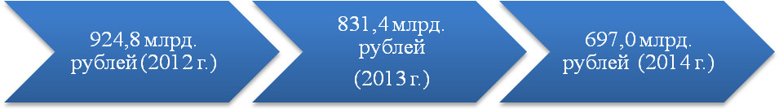

Рис.2.17. Средства, предусмотренные адресной программой на 2012 год и на плановый период 2013 и 2014 годов

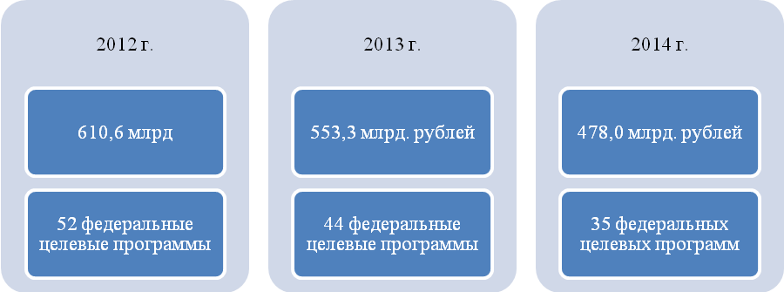

Рис.2.18. Средства, предусмотренные адресной программой на 2012 год и на плановый период 2013 и 2014 годов, направленные на реализацию инвестиционных проектов строительства, реконструкции, технического перевооружения объектов капитального строительства

В 2012-2014 годах в рамках адресной программы предусматривается финансирование по 4 новым федеральным целевым программам, в частности:
- «Государственная граница Российской Федерации (2012-2017 годы)» (проект);
- «Поддержание, развитие и использование системы ГЛОНАСС» на 2012-2020 годы (проект);
- «Развитие водохозяйственного комплекса Российской Федерации в 2012-2020 годах» (проект);
- «Культура России (2012 - 2016 годы)».
На реализацию инвестиционных проектов строительства, реконструкции, технического перевооружения объектов капитального строительства, не включенных в федеральные целевые программы, на 2012 год предусматриваются бюджетные ассигнования в сумме 314,2 млрд. рублей (на 2013 год – 278,1 млрд. рублей, на 2014 год – 219,0 млрд. рублей).
Бюджетные инвестиции в объекты капитального строительства государственной собственности Российской Федерации предлагается направить в 2012 году в объеме 726,2 млрд. рублей, что составляет 78,6% от общего объема бюджетных ассигнований адресной программы, в 2013 году – 699,3 млрд. рублей (84,1%), в 2014 году – 604,3 млрд.рублей (86,7%).
На финансирование объектов капитального строительства собственности юридических лиц, не являющихся государственными или муниципальными учреждениями и государственными или муниципальными унитарными предприятиями, предлагается направить в 2012 году 63,3 млрд. рублей, что составляет 6,8% от общего объема бюджетных ассигнований адресной программы, в 2013 году– 42,9 млрд. рублей (5,2%), в 2014 году– 31,1 млрд. рублей (4,5%).
На софинансирование объектов капитального строительства государственной собственности субъектов Российской Федерации и собственности муниципальных образований предусматриваются бюджетные ассигнования на 2012 год в объеме 135,2 млрд. рублей, что составляет 14,6% от общего объема бюджетных ассигнований адресной программы, на 2013 год – 89,2 млрд. рублей (10,7%), на 2014 год – 61,6 млрд. рублей (8,8%).
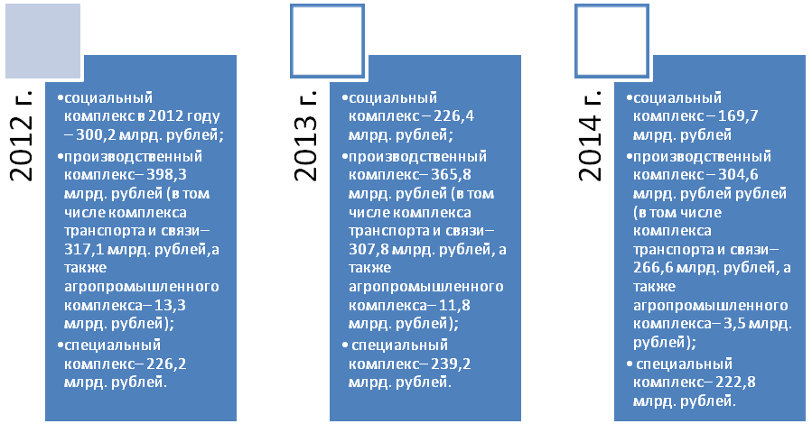
Рис.2.19. Предусмотренное финансирование адресной инвестиционной программы на реализацию инвестиционных проектов
Одним из важнейших приоритетных направлений государственного инвестирования является развитие науки и высоких технологий. На эти цели будут направлены средства в 2012 году – 5,0 млрд. рублей, 2013 году – 3,2 млрд. рублей, 2014 году – 2,0 млрд. рублей.
ФЦП «Исследования и разработки по приоритетным направлениям развития научно-технологического комплекса России на 2007-2012 годы»
Основная цель Программы – развитие научно-технологического потенциала Российской Федерации в целях реализации приоритетных направлений развития науки, технологий и техники в Российской Федерации.
Программа ориентирована на проведение и финансирование поисковых исследований, дающих выход на конкретные разработки и продукты. Она направляет ресурсы на проведение прикладных исследований по тем технологическим направлениям, которые являются приоритетными для российской экономики и способствуют повышению ее конкурентоспособности (живые системы, индустрия наносистем и материалы, информационно-телекоммуникационные системы, рациональное природопользование, энергетика и энергосбережение).
Кроме того, в рамках Программы финансируется создание и поддержка инновационной инфраструктуры, призванной связать сектор исследований и разработок с субъектами рыночной экономики, обеспечить конвертацию знаний, преобразование их в рыночный продукт.
Объем и источники финансирования Программы на 2007 - 2012 годы предусмотрены в размере 194,89 млрд. рублей, в том числе за счет средств федерального бюджета 133,83 млрд. рублей, из них:
- на научно-исследовательские и опытно-конструкторские работы - 128,39 млрд. рублей;
- капитальные вложения - 5,44 млрд. рублей;
- средства внебюджетных источников - 61,06 млрд. рублей.
  - Объем и источники финансирования ежегодно уточняются при формировании федерального бюджета на соответствующий год.

ФЦП «Развитие электронной компонентной базы и радиоэлектроники» на 2008 - 2015 годы»
Целью Программы является сокращение технологического отставания прежде всего на базе освоения новых передовых технологий в области создания электронной компонентной базы и радиоэлектронной аппаратуры. Программа носит ярко выраженный инновационный и технологический характер.
Объем финансирования Программы в ценах соответствующих лет объем финансирования составит 187000 млн. рублей, в том числе:
- за счет средств федерального бюджета - 110000 млн. рублей, из них на научно-исследовательские и опытно-конструкторские работы - 66000 млн. рублей, на капитальные вложения - 44000 млн. рублей;
- за счет средств внебюджетных источников - 77000 млн. рублей.

Особые экономические зоны и индустриальные парки как механизмы поддержки инвестиционной деятельности в России

Особые экономические зоны

Особые экономические зоны – это территории, которые государство наделяет особым юридическим статусом и экономическими льготами для привлечения российских и зарубежных инвесторов в приоритетные для России отрасли.
Цель создания особых экономических зон – развитие высокотехнологичных отраслей экономики, импортозамещающих производств, туризма и санаторно-курортной сферы, разработка и производство новых видов продукции, расширение транспортно-логистической системы.
На территории ОЭЗ действует особый режим осуществления предпринимательской деятельности:
- инвесторы получают созданную за счет средств государственного бюджета инфраструктуру для развития бизнеса, что позволяет снизить издержки на создание нового производства;
- благодаря режиму свободной таможенной зоны резиденты получают значительные таможенные льготы;
- предоставляется ряд налоговых преференций;
- система администрирования «одно окно» позволяет упросить взаимодействие с государственными регулирующими органами.

Особый административный режим
Снижение административных барьеров, принцип «одного окна»
Особый налоговый режим
Особый таможенный режим
Снижение ставок налога на прибыль и социальных взносов, освобождение от земельного и транспортного налоговов на 5 лет
Режим свободной таможенной зоны
Вся необходимая инфраструктура
Офисные помещения, газ, вода, энергия и т.д.
Гарантии
Неизменность предоставленных преференций гарантирована Правительством Российской Федерации
Прозрачная система управления ОЭЗ
Доступ к квалифицированным кадровым ресурсам
Научные и образовательные центры
Снижение издержек инвестора ОЭЗ до 30%

Задействованные в управлении органы: Министерство экономического развития, ОАО «ОЭЗ», субъекты Российской Федерации

Рис.2.20. Налоговые преференции
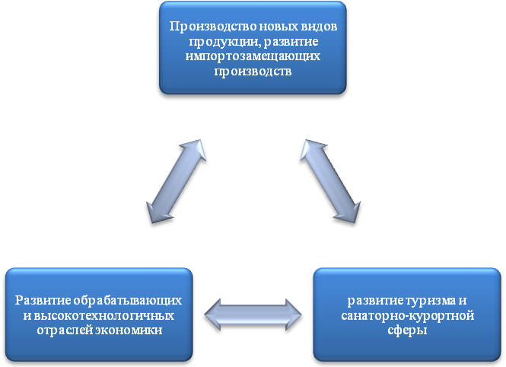
Рис.2.21. Основные цели создания ОЭЗ
Условия создания ОЭЗ
В ФЗ «Об особых экономических зонах в Российской Федерации» от 22 июля 2005 г. оговорено несколько условий создания ОЭЗ на территории России:
- На территории государства могут создаваться только три типа ОЭЗ:
- Технико-внедренческие (площадью не более 2 км²);
- Промышленно-производственные (площадью не более 20 км²);
- Туристско-рекреационные;
- Никакая ОЭЗ, кроме зон туристско-рекреационного типа, не может находиться на территории нескольких муниципальных образований или включать полностью территорию административного образования.

Цели создания с точки зрения государства
В соответствии с положениями Федерального закона от 22 июля 2005 г. № 116-ФЗ «Об особых экономических зонах в Российской Федерации» с изменениями от 1 июля 2011 г. в Российской Федерации могут создаваться особые экономические зоны трех типов: промышленно-производственные, технико-внедренческие и туристско-рекреационные.

Промышленно-производственные ОЭЗ
Промышленно-производственная зона – часть национальной таможенной территории, внутри которой налажено производство конкретной промышленной продукции; при этом инвесторам предоставляются различные льготы.
Характеристика ОЭЗ промышленно-производственного типа:
- Размещение объектов промышленного назначения
- Площадь не более 20 кв. км.
- Не могут располагаться на территориях нескольких муниципальных образований;
- Не должны включать в себя полностью территорию какого-либо административно-территориального образования.
- Срок существования не более 20 лет
- Капитальные вложения не менее 10 млн. €, в первый год – не менее 1 млн. €.
В числе приоритетных направлений деятельности промышленных зон производство:
- Автомобилей и автокомпонентов
- Строительных материалов
- Химической и нефтехимической продукции
- Бытовой техники и торгового оборудования.
На территории Российской Федерации действуют 4 промышленные ОЭЗ:
- «Алабуга» (http://alabuga.ru/)
- «Тольятти» (http://oeztogliatti.ru/ru/)
- «Липецк» (http://www.oao-oez.ru/special_economic_zones/industrial_zones/lipetsk/)
- «Титановая долина» (http://titanium-valley.com/)

Технико-внедренческие ОЭЗ
Технико-внедренческая зона – территория, выведенная за пределы национальной таможенной территории, внутри которой размещаются научно-исследовательские, проектные, конструкторские бюро и организации. Примеры ТВЗ: технопарки, технополисы.
Характеристика ОЭЗ технико-внедренческого типа
- Ведение технико-внедренческой деятельности
- Создаются не более чем на двух участках территории, общая площадь которых составляет не более чем три квадратных километра
- Не могут располагаться на территориях нескольких муниципальных образований;
- Не должны включать в себя полностью территорию какого-либо административно-территориального образования. (часть третья в ред. Федерального закона от 03.06.2006 N 76-ФЗ)
- Срок существования не более 20 лет
На территории Российской Федерации действуют 4 технико-внедренческие ОЭЗ
- «Дубна» (http://www.dubna-oez.ru/)
- «Томск» (http://tomsk.oao-oez.ru/)
- «Зеленоград» (http://www.oez-zel.com/)
- «Санкт-Петербург» (http://spb.oao-oez.ru/).

Индустриальные парки

Индустриальный парк – это специально организованная для размещения новых производств территория, обеспеченная энергоносителями, инфраструктурой, необходимыми административно-правовыми условиями, управляемая специализированной компанией.

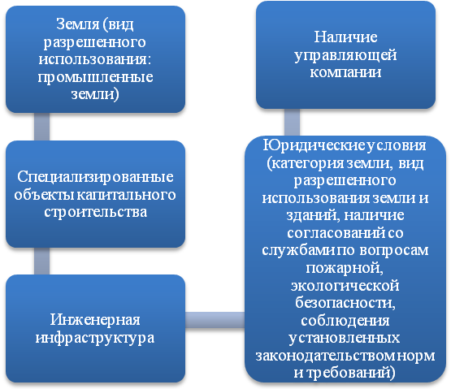
Рис.2.22. Характерные признаки индустриального парка

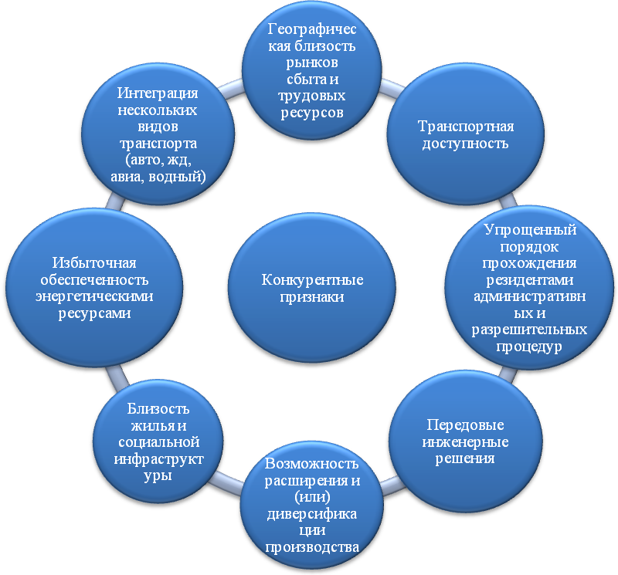
Рис.2.23. Конкурентные признаки Индустриального парка
Основные услуги промышленного парка: предоставление в аренду земельных участков, помещений и объектов инфраструктуры,
- обеспечение инженерной, транспортной, логистической, телекоммуникационной инфраструктурой,
- оказание сервисных услуг, в том числе, обеспечение энергоресурсами, водообеспечением, водоотведением.

Технопарки
Технопарки– субъект научной и инновационной инфраструктуры, осуществляющий формирование условий, благоприятных для развития производства в научно-технической сфере при наличии оснащенной и экспериментальной базы и высокой концентрации квалифицированных кадров. Технопарки располагают специальной инфраструктурой (здания, сооружения, телекоммуникации), которая наряду с определенными налоговыми льготами предоставляется новым наукоемким фирмам.
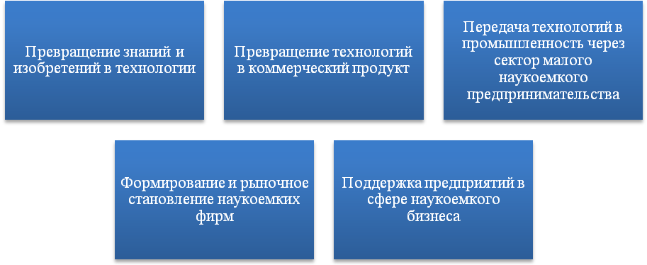
Рис.2.24. Задачи создания технопарков
Предметом деятельности технопарка является создание благоприятных условий для развития малых и средних предприятий в научно-технической, инновационной и производственной сфере путем создания материально-технической и информационной базы для подготовки к самостоятельной деятельности малых инновационных и производственных предприятий, производственного освоения научных знаний и наукоемких технологий.
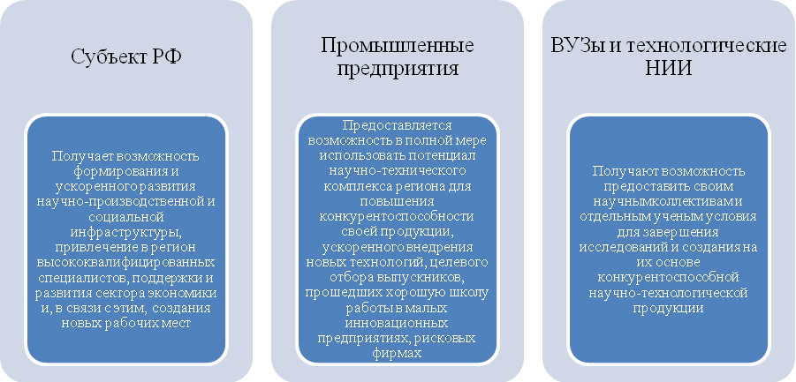
Рис.2.25. Особенности технопарков в России

Финансовые и нефинансовые методы поддержки инвестиционной деятельности в субъектах РФ

Субъект РФ | Инвестиционные приоритеты | Инвестиционные возможности | Финансовые меры поддержки инвестиционной деятельности | Нефинансовые методы поддержки инвестиционной деятельности
Камчатский край | Перспективными направлениями инвестирования являются:  - биоресурсный комплекс;  - минерально-сырьевой комплекс;  - туризм;  - строительный комплекс;  - сельское хозяйство;  - развитие инфраструктурыю | - В прикамчатских морях сосредоточено основное богатство региона - 20% запасов биоресурсов России (30% - Дальневосточного региона);  - наличие значительных запасов минерально-сырьевых ресурсов;  - первозданное состояние природной среды и наличие разнообразных рекреационных ресурсов;  - Камчатка приобретает межконтинентальное значение в транспортной системе по направлениям Европа - Америка, Европа - Юго-Восточная Азия, Юго-Восточная Азия - Америка;  - наличие незамерзающего порта на Северном морском пути. | - Предоставление инвесторам налоговых льгот в части, зачисляемой в краевой бюджет, в соответствии с законодательством Российской Федерации и Камчатского края;  - предоставление инвесторам государственных гарантий Камчатского края по обеспечению возврата заемных денежных средств, привлекаемых для реализации особо значимых инвестиционных проектов, в соответствии с законодательством Российской Федерации и Камчатского края;  - включение инвестиционных проектов в заявку Камчатского края на участие в конкурсе инвестиционных проектов, претендующих на софинансирование за счет средств Инвестиционного фонда Российской Федерации;  - предоставление инвесторам в соответствии с бюджетным законодательством Российской Федерации субсидий за счет краевого бюджета для возмещения части затрат на уплату процентов по кредитам, привлеченным в российских кредитных организациях в целях реализации инвестиционных проектов.  Финансовые меры поддержки предоставляются только инвесторам, реализующим особо значимый инвестиционный проект на период окупаемости особо значимого инвестиционного проекта, но не более чем на 7 лет. | - Заключение концессионных соглашений;  - направление ходатайств и обращений в федеральные органы государственной власти, кредитные организации, общественные объединения предпринимателей об оказании содействия инвесторам при реализации инвестиционного проекта;  - назначение по представлению Министерства инвестиций и развития предпринимательства Камчатского края (координатора инвестиционной деятельности) кураторов по вопросам сопровождения реализации инвестиционных проектов внебюджетного финансирования из числа представителей заинтересованных исполнительных органов государственной власти Камчатского края;  - организация семинаров, конференций по вопросам осуществления инвестиционной деятельности, ярмарок инвестиционных проектов;  - участие в российских и международных выставках, форумах, презентациях, конгрессах, направленных на привлечение инвестиций в экономику Камчатского края;  - продвижение инвестиционных проектов на российский и международный уровни в целях привлечения инвесторов в экономику Камчатского края;  - создание информационной системы обеспечения инвестиционной деятельности, в том числе создание баз данных инвестиционных проектов, инвестиционных идей, инвестиционных площадок;  - оказание методической и организационной поддержки
Алтайский край | Наиболее перспективными видами экономической деятельности являются те, которые развиваются за счёт существующих в крае природных, научных ресурсов:  - медицинская и фармацевтическая промышленность;  - мукомольно-крупяная, комбикормовая и пищевая промышленность;  - промышленность строительных материалов;  - химическая и нефтехимическая промышленность;  - строительство;  - туризм;  - инновационная сфера деятельности (биотехнологии, нанотехнологии, новые материалы). | Основные элементы благоприятного инвестиционного климата:  - стабильная региональная власть с чётко выработанными приоритетами, открытая для рассмотрения любых инвестиционных и инновационных предложений;  - эффективно работающее региональное инвестиционное законодательство;  - надёжная организационная структура поддержки инвестиций;  - разноплановая система форм государственной поддержки инвесторов, включающая информационно-консультационную, имущественную и финансовую помощь;  - широкое использование государственно-частного партнёрства при реализации крупномасштабных инвестиционных проектов. | Государственная поддержка реального сектора экономики реализуется с помощью следующих инструментов:  - субсидирование части банковской процентной ставки,  - лизинг,  - субсидирование налога на имущество,  - субсидирование налога на прибыль. | Инвестор, реализующий стратегически важный для территории края проект, имеющий бюджет не менее 500 млн. рублей, вправе рассчитывать на нефинансовую поддержку:  - распространение позитивной информации об инвесторе и реализуемом проекте;  - включение проекта в экспозицию Алтайского края на различных международных и российских выставках и ярмарках;  - поддержку при обращении в федеральные органы государственной власти, например, для включения в федеральные целевые программы;  - включение в перечень проектов, претендующих на государственную поддержку за счёт Инвестиционного фонда РФ. Инвестор, принявший решение работать в Алтайском крае, может рассчитывать на консультативную помощь, в частности:  - квалифицированные консультации по процедурам при запуске инвестиционного проекта и порядке их прохождения, а также по возможности получения государственной поддержки;  - методологическую помощь при заполнении необходимых документов и форм по проектам, претендующим на господдержку.
Нижегородская область | В инвестиционной политике области выделяются следующие отраслевые приоритеты:  - первая группа отраслевых приоритетов:  -автомобилестроение,  - научно-образовательный комплекс и новая экономика, - информационные технологии,  - пищевая промышленность, - радиоэлектронная промышленность и приборостроение,  - химико-фармацевтическая промышленность;  - вторая группа отраслевых приоритетов:  - черная металлургия,  - топливная промышленность, авиастроение,  - химическая и нефтехимическая промышленность,  - туризм;  - третья группа отраслевых приоритетов:  - промышленность строительных материалов,  - медицинская промышленность,  - лесопромышленный комплекс и целлюлозно-бумажная промышленность, - легкая промышленность,  - судостроение,  - сельское хозяйство. | Конкурентные преимущества:  - Стратегическое место в центре европейской части России, в 400 км от Москвы, в точке пересечения международных транспортных коридоров «Север–Юг», имеющего начало в Финляндии и протяженного до Индии, и «Запад–Восток», соединяющего европейские страны и Дальний Восток, определило роль области как «перекрестка России».  - Нижегородская область – центр наибольшего в России потребительского спроса. В радиусе 500 км проживает около 43 млн, а в радиусе 1000 километров – около 84 млн человек, что превышает аналогичные показатели по Москве и Санкт-Петербургу.  - Нижегородская область – один из важнейших индустриальных центров РФ. Благодаря мощной производственной базе (глубокие промышленные традиции, высококвалифицированные специалисты, наличие в регионе стратегических для России предприятий) Нижегородская область занимает лидирующие позиции по объемам промышленного производства. Основой промышленности региона являются транспортное (авиа-, авто-, судо-) машиностроение, металлургия, нефтехимия, а также оборонная промышленность. | Налоговые льготы.  Срок действия налоговых льгот, предоставляемых инвесторам, реализующим приоритетные инвестиционные проекты Нижегородской области, ограничен сроком окупаемости инвестиционного проекта и составляет не более пяти лет со дня, определенного инвестиционным соглашением, причем этот день определяется самим инвестором (ведь льготы нужны, когда реализация проекта уже начата), но не ранее вступления в силу закона Нижегородской области об утверждении соглашения.  Льготы по налогу на прибыль. Снижение ставки по налогу на прибыль, подлежащему зачислению в консолидированный бюджет Нижегородской области, зависит от удельного веса выручки, полученной от реализации приоритетного инвестиционного проекта Нижегородской области, в общем объеме выручки компании составляет от 1 до 4%.  Льготы по налогу на имущество. Не подлежит обложению налогом имущество организаций, создаваемое, приобретаемое или используемое для реализации приоритетного инвестиционного проекта по ежеквартальному перечню, утвержденному Министерством инвестиционной политики Нижегородской области.  Инвестиционный налоговый кредит может быть предоставлен на срок от одного года до пяти лет. По региональным налогам срок действия инвестиционного налогового кредита может быть продлен решением Правительства области, но не более чем на 5 лет. Проценты, взимаемые за пользование инвестиционным налоговым кредитом, устанавливаются по ставке не менее одной второй и не более трех четвертых ставки рефинансирования Центрального банка Российской Федерации.  Государственные гарантии Нижегородской области.  На конкурсной основе инвесторам, реализующим приоритетный проект, могут быть предоставлены государственные гарантии Нижегородской области в качестве полного или частичного обязательства инвестора по возврату заемных средств. Срок гарантии не может превышать пяти лет, а размер платы за ее предоставление – 2% от суммы полученной гарантии.  Частичная  компенсация инвесторам процентной ставки по кредитам, привлекаемым для реализации инвестиционных проектов.  Данная финансовая поддержка является достаточно популярной и востребованной среди инвесторов. Возмещение из средств областного бюджета части затрат на уплату процентов за пользование кредитами банков осуществляется на условиях, предусмотренных инвестиционным соглашением и кредитным договором между банком и инвестором, при условии строго целевого использования кредитных ресурсов на реализацию приоритетного инвестиционного проекта Нижегородской области и производится путем перечисления инвестору бюджетных средств в размере 1/2 суммы начисленных в соответствии с условиями кредитного договора процентов, но не более 1/2 суммы процентов, начисленных по учетной ставке Центрального банка Российской Федерации, действующей на дату зачисления кредитных ресурсов на ссудный счет субъекта инвестиционной деятельности. | - Поддержка (направление) ходатайств и обращений в федеральные органы государственной власти Российской Федерации об оказании содействия инвесторам при реализации инвестиционного проекта;  - распространение позитивной информации об инвесторе;  - помощь в создании инфраструктуры бизнеса.
Г. Санкт-Петербург | Одним из основных подходов проведения инвестиционной политики в Санкт-Петербурге является кластерный подход. В настоящее время на территории города формируются три кластера:  - транспортно-логистический кластер;  - автомобильный кластер;  - туристический кластер. | Санкт-Петербург — один из наиболее привлекательных для инвесторов российских регионов с точки зрения инвестиций в несырьевые сектора экономики. Инвесторам предлагает:  - широчайшие транспортно-логистические возможности крупнейшего на северо-западе РФ транспортного узла, включенного в состав двух международных транспортных коридоров и обеспеченного современными мощностями по переработке и хранению грузов;  - налаженные международные торговые связи, значительную часть которых составляет торговля наукоемкой продукцией;  - значительный для современного мегаполиса территориальный потенциал, наличие внятной градостроительной политики на перспективу до 2025 года;  - поддержку городскими властями инвестиционных проектов в приоритетных для города отраслях – ЖКХ и дорожное строительство,  - наукоемкие производства, жилищное и коммерческое строительство, туризм, а также имиджевых для Петербурга проектов;  - высококвалифицированные кадры и государственные программы целевой подготовки кадров;  - надежное обеспечение промышленных предприятий и организаций всеми видами энергии;  - уникальную внутригородскую среду «открытого города», заключающуюся в богатейшем культурно-историческом наследии, развитой инфраструктуре туризма, хорошей транспортной обеспеченности внутригородских территорий, высоком качестве жизни населения и приемлемой экологической обстановке. | Предоставление государственных гарантий Санкт-Петербурга. В соответствии с постановлением Правительства Санкт-Петербурга «О предоставлении государственных гарантий Санкт-Петербурга» государственные гарантии предоставляются юридическим лицам независимо от форм собственности для обеспечения исполнения их обязательств перед третьими лицами при реализации инвестиционных проектов, соответствующих системе целей социального и экономического развития Санкт-Петербурга.  Доля заемных средств, привлекаемых юридическим лицом под государственную гарантию, к общему объему инвестиций, необходимых для реализации инвестиционного проекта, не должна составлять более 50%.  Расчетный срок окупаемости общего объема инвестиций по инвестиционному проекту должен составлять не более пяти лет с момента начала осуществления инвестиционной деятельности.  Ставка заимствования по кредиту, привлекаемому юридическим лицом под государственную гарантию, должна соответствовать ставкам заимствований Санкт-Петербурга на внутреннем и внешнем рынках на аналогичный срок.  Объем обязательств гаранта по государственной гарантии, предоставленной кредитору-резиденту в обеспечение исполнения кредитных обязательств юридического лица, реализующего инвестиционный проект, ограничивается суммой основного долга по кредиту, а кредитору-нерезиденту — может включать в себя весь объем обязательств, вытекающий из условий кредитного договора.  Предоставление инвесторам налоговых льгот в пределах сумм, зачисляемых в бюджет Санкт-Петербурга в соответствии с действующим законодательством. Закон Санкт-Петербурга «О налоговых льготах», Закон Санкт-Петербурга «О внесении дополнения в Закон Санкт-Петербурга «О налоговых льготах».  Предоставление инвестиционного налогового кредита(отсрочки налогового платежа). Закон Санкт-Петербурга «Об инвестиционном налоговом кредите».  Предоставление инвесторам льгот при аренде недвижимого имущества Санкт-Петербурга в целях осуществления инвестиционной деятельности в отношении арендуемого имущества.  Предоставление инвесторам отсрочек и рассрочек по платежам за предоставление объектов недвижимости, находящихся в собственности Санкт-Петербурга, и прав на них на инвестиционных условиях. | В рамках участия в ГЧП Санкт-Петербург может предоставлять инвестору земельные участки, иное недвижимое или движимое имущество, находящееся в собственности Санкт-Петербурга, либо принадлежащие Санкт-Петербургу исключительные права. В законе предусмотрено участие Санкт-Петербурга в ГЧП в 8 различных формах.
Пермский край | Приоритетные секторы для развития региональной экономики Пермского края:  - нефть и энергетика, машиностроение,  - деревообработка,  - бумажная промышленность,  - транспорт,  - телекоммуникации и туризм. | Основными конкурентными преимуществами края являются  - наличие разнообразных природных ресурсов и мощный промышленный потенциал,  - удачное транспортное положение края на пути из Азии в Европу и наличие специализированных научных центров и высококвалифицированных кадров. | - субсидирование части процентной ставки по инвестиционным кредитам юридических лиц;  - участие в уставных (складочных) капиталах и имуществе юридических лиц;  - предоставление инвесторам бюджетных кредитов;  предоставление инвесторам гарантий Пермского края.  В регионе установлены льготы активно инвестирующим предприятиям по двум налогам: по налогу на прибыль до 16 % от ставки налога и по налогу на имущество до 73% от ставки налога. В сфере налогообложения малого бизнеса применяется система понижающих корректирующих коэффициентов.  Начиная с 2006 года, в Пермском крае действует краевой проект «24 – 20», предусматривающий снижение налога на прибыль для всех предприятий области с 24% до 20%. С 1 января 2009 года ставка по налогу на прибыль для предприятий Пермского края составляет 15,5% – это самый низкий налог на прибыль в России.  Наряду с этим, на территории региона действуют льготные ставкипо налогу на имущество, которые предусматривают снижение ставки с 2,2% до 0,6% в первый год эксплуатации и до 1,1% во второй и третий годы для вновь введённых основных средств. | В целях государственной поддержки инвестпроектов в Пермском крае созданы организации инвестиционной инфраструктуры:  - Фонд содействия  развитию венчурных инвестиций в малые предприятия в научно-технической сфере Пермской области – обеспечивает развитие на территории региона системы венчурного инвестирования путём совместного с частными инвесторами финансирования инновационных проектов;  - ОАО «Агентство  содействия инвестициям Пермского края» – создано в целях содействия развитию региональной экономики путём разработки и инициирования инвестиционных и инфраструктурных проектов, привлечения инвестиций для последующей реализации данных проектов;  - ОАО «Пермское  агентство по ипотечному жилищному кредитованию» – обеспечивает стимулирование жилищного строительства путём реализации ипотечного кредитования;  - ОАО «Пермский центр  развития предпринимательства» – основной целью деятельности фонда является финансовое обеспечение программы государственной поддержки малого предпринимательства в регионе, территориальных программ поддержки малого предпринимательства, а также проектов и мероприятий, направленных на поддержку и развитие малого предпринимательства.  В Пермском крае создан Информационный реестр по инвестиционным площадкам, призванный представить потенциальным инвестора земельные участки как капиталоёмкие, пригодные для инвестиций объекты с целью дальнейшего развития промышленного сектора региона.
Новосибирская область | К перспективным направлениям инвестиционной деятельности относятся модернизация, расширение или создание:  - производств высокотехнологичной, инновационной продукции и услуг;  - производств пищевой и перерабатывающей промышленности;  - производств современных строительных материалов и конструкций;  - производств по глубокой переработке древесины;  - производств по переработке вторичного сырья и бытовых отходов;  - высокоэффективных сельскохозяйственных производств,  -животноводческих комплексов;  - объектов транспортно-логистической инфраструктуры;  - объектов инженерной инфраструктуры;  - объектов социальной инфраструктуры, в том числе многофункциональных общественных комплексов;  - объектов выставочной и туристской инфраструктуры;  технологических, промышленных и агропромышленных парков. | Конкурентные преимущества Новосибирской области:  - развитая транспортно-логистическая инфраструктура;  - высокий уровень диверсификации экономики;  - уникальный кадровый, научный и инновационный потенциал;  - эффективная инвестиционная политика региональной власти. | Налоговые льготы:  освобождение от уплаты налога на имущество организаций (в части имущества, используемого для реализации проекта);  снижение налога на прибыль организаций на 4,5 процентных пункта.  Субсидии на  погашение процентов по кредитам и лизинговых платежей:  предоставление субсидий на возмещение части процентной ставки по банковским кредитам (1/2 ставки рефинансирования ЦБ РФ, для районов инвестиционного стимулирования – 2/3 ставки рефинансирования ЦБ РФ);  предоставление субсидий на возмещение части лизинговых платежей (1/2 ставки рефинансирования ЦБ РФ).  Предоставление  государственных гарантий:  предоставление государственных гарантий Новосибирской области в качестве обеспечения исполнения обязательств инвестора.  Объём государственной поддержки не может превышать 25% от объёма инвестиционных затрат, предусмотренных бизнес-планом инвестиционного проекта (для районов инвестиционного стимулирования – 50%).  Общий объём государственной поддержки не может превышать суммарного прироста налоговых платежей, уплаченных в бюджет Новосибирской области за 3 года (в районах инвестиционного стимулирования – за 5 лет). К социально значимым проектам данный критерий не применяется. Государственная поддержка предоставляется в течение срока окупаемости инвестиционного проекта, но не более 5 лет.  Особые условия государственной поддержки инвестиционных проектов предусмотрены для районов инвестиционного стимулирования и социально значимых проектов. | - консультационное, методическое и информационное сопровождение проекта;  - формирование рабочей группы для сопровождения проекта на всех стадиях его реализации;  - предоставление инвесторам информации о наличии и состоянии инженерной  инфраструктуры, необходимой для реализации проекта;  - распространение информации об инвестиционном проекте.

Инвестиционный меморандум

Инвестиционный меморандум – документ, который содержит структурированную информацию, которая предоставляется потенциальным инвесторам.
Инвестиционный меморандум должен продемонстрировать потенциальным инвесторам и кредиторам инвестиционную привлекательность проекта, а также предоставить возможность проанализировать самые вероятные инвестиционные риски.
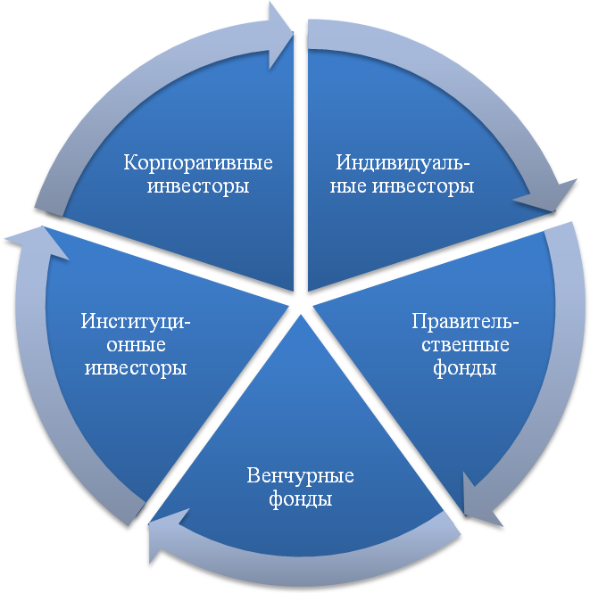
Рис.3.1. Потенциальные инвесторы
При таком широком диапазоне инвесторов инвестиционный меморандум должен дать исчерпывающую информацию о предприятии, самым четким и исчерпывающим образом. В нем должны быть отражены как способ достижения успеха для предприятия, так и точная оценка удовлетворения ожиданий заинтересованного инвестора.
Инвестиционный меморандум не является бизнес-планом. Бизнес-план должен предшествовать инвестиционному меморандуму.

3.1. Структура инвестиционного меморандума

Основные разделы | Краткое изложение | Отрасль промышленности | Компания | Производство | Маркетинг и реализация продукции | Менеджемент и рабочая сила | Финансовая информация | Разное
Краткое содержание | - 1. Краткое изложение информации о деятельности предприятия;  - 2. Предлагаемое использование средств, включая ожидаемые экономические результаты и структуру капитала после инвестиций;  - 3. Стратегия инвестирования;  - 4. Цели руководства предприятия по созданию собственного капитала. | - 1. Краткая справка о состоянии отрасли промышленности в мире и на местном уровне;  - 2. Конкуренция — сильные и слабые ее стороны. | - 1.Историческая справка;  - 2.Приватизация — число, способ приватизации;  - 3. Тип собственника и юридическая структура — акционерный капитал, список основных держателей акций, доля акций, находящаяся во владении руководства предприятия, рабочих, юридических и физических лиц, доля акций, находящихся во владении государства;  - 4. Дочерние предприятия и другие инвестиции предприятия. | - 1.Недвижимость, предприятие и оборудование;  - 2.Объем производства и производственные затраты — модернизация предприятия, производственные мощности на единицу продукции и существующая производительность на единицу продукции;  - 3.Патенты, торговая марка, научно-исследовательские и проектно-конструкторские работы;  - 4. Сырье и поставки — основные поставщики;  - 5. Обслуживание оборудования. | - 1. Рынок — количество возможных клиентов, их потребности, уровень цен и возможные конкуренты;  - 2. Стратегия маркетинга и достигнутые результаты;  - 3. Существующая и новая продукция;  - 4.Структура продаж, торговый персонал, способы оплаты труда торгового персонала;  - 5. Ценообразование, включая методику установления цен и их пересмотр;  - 6. Сеть реализации и возможные новые методы реализации;  - 7. Способы оплаты за продукцию основных клиентов и возможные варианты. | - 1. Директора и менеджемент — Генеральный Директор, члены Совета Директоров, Директор по Финансам и менеджеры основных подразделений — возраст, образование, практический опыт (не менее 5 лет), описание деятельности;  - 2. Организационная структура менеджемента;  - 3. Персонал — количество рабочих, структура заработной платы, прошлые трудности, потенциальные источники рабочей силы. | - 1. Управление отчетностью и информацией, включая компьютеризацию;  - 2. Финансовые данные после перекладки;  - 3. Примечания к финансовым данным, в случае необходимости;  - 4. Вопросы налогообложения и возможные альтернативные решения. | - Непредвиденные обстоятельства, юридические вопросы, законодательные вопросы, торговая марка.

3.2. Структура бизнеса-плана

3.2.1. Общие положения
Бизнес-план должен содержать:
- название проекта, его суть и целесообразность реализации;
- обоснование положительного экономического эффекта в случае участия инвестора/банка в реализации проекта;
- обоснование соответствия проекта экологическому законодательству, действующему на территории страны реализации проекта;
- информацию о предполагаемых конкурсных процедурах для отбора ключевых поставщиков и подрядчиков по проекту;
- обоснование привлекательности проекта для инвестора/банка и других участников проекта, подкрепленное результатами финансовых прогнозов, анализом потенциала рынка, прозрачностью проекта и возможностью инвестора/банка осуществлять контроль за ходом реализации проекта и целевым использованием средств;
- обоснование реализуемости проекта, подкрепленное наличием четкой стратегии реализации проекта и планами по его реализации, возможностью привлечения необходимых ресурсов для реализации, наличием команды руководителей и разработчиков;
- анализ возможных рисков, связанных с реализацией проекта, и способов их минимизации.
Информация в бизнес-плане должна быть объективной, основываться на обоснованных данных и не противоречащих им разумных предположениях. Все числовые данные и ключевые предположения должны сопровождаться ссылками на источники информации с указанием даты, по состоянию на которую приведена информация.
Изложение информации в бизнес-плане должно быть понятным, логичным и структурированным.
Структура и содержание бизнес-плана должны отвечать нижеприведенным требованиям и рекомендациям к структуре бизнес-плана с учетом отраслевой и иной специфики проекта.

2. Структура бизнес-плана
Структура бизнес-плана включает следующие разделы:
- Резюме проекта;
- Описание проекта;
- Информация об Основных участниках проекта;
- Описание технологии;
- Описание продукта;
- Анализ рынка;
- Организационный план;
- План продаж и стратегия маркетинга;
- План производства (эксплуатации);
- Анализ ресурсов;
- Воздействие проекта на окружающую среду;
- Финансовый план;
- План финансирования;
- Анализ проектных рисков;
- Приложения.
Рекомендуется включить в бизнес-план справочный материал, в том числе:
- информацию о составителях бизнес-плана;
- содержание с указанием страниц;
- словарь ключевых технических и иных узкоспециализированных терминов, используемых в бизнес-плане;
- список определений и расчетных формул для финансовых показателей (коэффициентов), которые упоминаются в бизнес-плане и рассчитываются в финансовой модели;
- информацию о нормативно-методической базе, использованной при составлении бизнес плана и проведении анализа;
- краткую информацию о технико-экономических, маркетинговых и иных исследованиях, использованных при составлении бизнес-плана.

3.2.2. Содержание основных разделов бизнес-плана

Резюме проекта
В данном разделе рекомендуется раскрыть в сжатой форме:
- суть проекта и целесообразность его реализации;
- ключевую информацию об Инициаторе проекта и Основных участниках проекта;
- результаты анализа потенциала рынка;
- стратегию реализации проекта (общий график реализации);
- ключевые прогнозные финансовые показатели (коэффициенты);
- общую стоимость проекта, общую потребность в финансировании и предполагаемые источники финансирования;
- целесообразность и предполагаемые условия участия инвестора/банка в проекте;
- ключевые факторы успеха и основные риски проекта (рекомендуется представить в виде SWOT- анализа);
- иную ключевую информацию по проекту.

Описание проекта
В данном разделе необходимо:
- изложить суть проекта, в том числе указать тип инвестиционного проекта;
- указать стадию реализации проекта и фазу (конкретный этап внутри стадии), на которой находится проект в настоящее время;
- указать регион (страну) и отрасль, в которых будет реализован проект;
- обосновать целесообразность реализации проекта для получателя средств;
- обосновать целесообразность участия инвестора/банка в реализации проекта, в том числе описать положительный эффект для экономики и общества в случае участия инвестора/банка в проекте.

Информация об основных участниках проекта
В разделе должны быть указаны:
- получатель средств и иные основные участники проекта;
- роли и порядок их взаимодействия в ходе реализации проекта;
- причины заинтересованности в проекте;
- наличие опыта работы в отрасли;
- иная существенная информация об основных участниках проекта.
Рекомендуется:
- кратко изложить историю развития;
- дать описание характера и направлений деятельности и сведения о местоположении основных участников проекта;
- представить ключевую финансовую информацию по получателю средств (выручка, валовая рентабельность, чистая рентабельность, чистая прибыль, совокупные активы, соотношение собственного и заемного капитала и т.п.) в динамике за последние несколько лет.

Описание технологии
Исследовательские работы на данном этапе предусматривают:
- проведение письменных опросов и устных интервью с авторами проекта;
- изучение технической и технологической документации проекта;
- работу с публикациями в научной и технической литературе и иными общедоступными источниками информации.

В ходе исследований выяснению подлежат следующие вопросы:
- Предварительное исследование основ технических и технологических решений, лежащих в основе проекта.
1.1. Определение полного списка используемых при производстве продукта технических и технологических решений.
1.2. Выделение технических и технологических решений являющихся авторскими.
1.3. Описание основных принципов, являющихся источником авторских решений.
1.4.Определение степени завершенности авторских решений и возможных путей дальнейшего их совершенствования.
1.5. Сравнение авторских технических и технологических решений с уже существующими на рынке решениями.
2. Сравнение с имеющимися и потенциальными аналогами других производителей. Выявление решений других авторов (как в РФ, так и за рубежом), являющихся аналогичными по отношению к авторским.
2.1. Составление списка задач, разрешаемых за счет авторских технических и технологических решений.
2.2. Анализ возможностей по решению сформулированных в подпункте 2.1. задач для продукции, производимой другими компаниями.
2.3. Поиск перспективных технических и технологических решений, которые могут явиться основой для будущих продуктов, способных решать задачи из списка подпункта 2.1..
2.4. Исследование причин, по которым авторские или аналогичные им решения не были применены ранее .
3. Исследование вопросов интеграции авторских решений, лежащих в основе проекта с другими решениями.
3.1. Исследование возможных технических проблем интеграции авторских решений с иными техническими и технологическими решениями.
3.2. Исследование возможности использования неавторских технических и технологических решений как возможных объектов интеллектуальной собственности.

Описание продукта
В этот раздел следует включить описание продукции и анализ их конкурентных преимуществ и недостатков.
В разделе должна быть:
- патентоспособность и авторские права, необходимость лицензирования выпуска продукции, безопасность и экологичность продукта, утилизация после окончания эксплуатации;
- указана степень готовности продукции к выпуску и реализации (отметить, если применимо, на какой стадии развития находится продукт, к примеру, концепция, опытный образец, готовый рыночный продукт), реализовывался ли продукт ранее на российском рынке или за рубежом, опыт производства и реализации продукта участниками проекта.
- привести основные качественные характеристики продукции, анализ полезности для потребителей (в том числе указать целевую аудиторию), возможные продукты-заменители (субституты) и комплиментарные (сопутствующие) товары и услуги;
- провести анализ жизненного цикла продукции, указать на планируемые изменения в ассортименте и предполагаемую модернизацию их в будущем.

Анализ рынка
В данном разделе необходимо дать описание рынка и прогнозы развития рынка на ближайшую перспективу, включая:
- текущий и потенциальный (прогнозный) объем рынка;
- степень насыщенности;
- динамику развития (в том числе, появление новых игроков, динамику объема продаж, ключевые изменения и тенденции, текущую стадию жизненного цикла рынка);
- описание структуры (основных сегментов) рынка;
- показатели рыночной концентрации;
- основных прямых конкурентов и конкурентов, производящих продукты-заменители;
- барьеры входа в отрасль (включая законодательные ограничения, ограничения доступа к ключевым ресурсам, ограничения по масштабу производства);
- данные о сезонности спроса или предложения;
- основные каналы продаж и методы стимулирования сбыта (реклама, мерчендайзинг и т.д.);
- принципы ценообразования, историческую динамику цены на продукт и прогнозы ее изменения;
- скорость инноваций и технологических изменений в отрасли;
- степень государственного регулирования рынка (отрасли);
- иную существенную информацию.
Для выделения рыночных сегментов рекомендуется использовать географический, ценовой, социальный (отраслевой) признак и иные признаки, которые позволяют четко выделить целевую группу покупателей, на которую ориентирован продукт.
В данный раздел также необходимо включить:
- прогноз объема продаж или иного показателя спроса по рынку продукции в целом и по сегментам, в которых будет позиционироваться продукция, предназначенная к реализации по проекту (период прогноза должен составлять не менее пяти лет);
- анализ уровня конкуренции в отрасли (рекомендуется использовать схему «пяти сил конкуренции» М. Портера – рассмотреть «рыночную силу» поставщиков, потребителей, существующих и потенциальных прямых конкурентов, конкурентов, производящих продукты-заменители).
В разделе также рекомендуется привести данные:
- по основным конкурентам: позиция на рынке (местоположение, доля рынка), текущие и прогнозные производственные мощности, основная стратегия конкурентной борьбы, конкурентные преимущества и недостатки;
- об отрасли в целом (общая динамика предприятий отрасли; уровень рентабельности, структура активов, оборачиваемость активов, типовая структура затрат, степень износа основных фондов, уровень загрузки производственных мощностей/технологического оборудования; другие важные факторы, характеризующие отрасль).

Организационный план
В данном разделе необходимо дать описание общей стратегии реализации проекта, привести временной график реализации проекта с указанием предполагаемого начала реализации проекта и продолжительности основных стадий (прединвестиционная, инвестиционная/стадия ввода мощностей, операционная, ликвидационная), а также промежуточных этапов (фаз).
В разделе должна содержаться информация о плане ввода производственных мощностей или иных объектов инвестирования в эксплуатацию (в виде графика или блок-схемы), если применимо, с указанием критических (контрольных) точек.
Также в разделе должен содержаться план проектно-изыскательских, геологоразведочных, строительных, монтажных, пуско-наладочных и иных работ по проекту с указанием их продолжительности и /или календарный план выполнения работ по проекту (в виде графика или блок-схемы), иные организационные планы и схемы.
Организационные графики и схемы и планы работ по проекту могут быть вынесены в приложения к бизнес-плану.

План продаж и стратегия маркетинга
В данном разделе должны быть отражены целевая динамика объема продаж продукции (целевой интенсивности эксплуатации) и прогнозной доли рынка, а также стратегия по их достижению, в том числе, стратегия конкурентной борьбы.
В разделе необходимо:
- привести прогнозный объем продаж (интенсивности эксплуатации) в натуральных единицах, прогнозные отпускные цены и прогноз выручки от реализации в денежном выражении по проекту - с учетом анализа, произведенного в разделе анализа рынка;
- описать стратегию маркетинга по проекту, к примеру: расширенную концепцию продукта, стратегию ценообразования, политику дистрибуции и стимулирования сбыта;
- указать текущую и прогнозную долю компании на рынке;
- описать стратегию конкурентной борьбы. Требуется привести сравнительный конкурентный анализ продукта, который планируется к выпуску по проекту. В случае олигополистической структуры рынка, требуется дать сравнительный анализ стратегий конкурентов и учесть их при выработке стратегии маркетинга по проекту.

План производства (эксплуатации)
Необходимо привести в бизнес-плане:
- план объема выпуска продукции;
- краткое описание производственного процесса (схемы производственных потоков) или бизнес-модели (описание основных бизнес-процессов) на операционной (эксплуатационной) стадии реализации проекта. Если часть производственного процесса или отдельные бизнес-процессы предполагается передать на аутсорсинг, необходимо указать основных предполагаемых подрядчиков с обоснованием их выбора;
- краткое описание оборудования, которое будет использоваться для производства готовой продукции, а также факторы, определившие его выбор. При этом следует осветить вопросы новизны и конкурентоспособности оборудования с точки зрения российских и международных стандартов, а также привести информацию об опыте Участников проекта в его использовании;
- удельные затраты сырья и материалов, энергии, времени работы оборудования и персонала для осуществления ключевых бизнес-процессов или для выпуска единицы продукта.
Требуется привести информацию по системе обеспечения качества продукта.

Анализ ресурсов
В данном разделе необходимо провести анализ материальных, организационных, человеческих и иных ресурсов, которые требуются для реализации проекта.
Необходимо отметить, какие ресурсы уже имеются у основных участников проекта и какие ресурсы будет необходимо привлечь дополнительно при реализации проекта (производственная/строительная площадка; инфраструктура (энергоснабжение, теплоснабжение, водоснабжение, транспорт и т.д.); машины и оборудование; сырье, материалы, энергия, комплектующие; услуги и работы подрядчиков; трудовые ресурсы/персонал; управленческий ресурс и т.д.).
Необходимо привести в бизнес-плане:
- анализ производственной/строительной площадки, который должен включать: расположение, в том числе близость к рынку сбыта и сырья; достаточность площади; наличие и качество прилегающей инфраструктуры и коммуникаций, в том числе складских помещений; степень изношенности здания и коммуникаций; требуемые изменения и улучшения; иные важные характеристики, которые обусловили ее выбор;
- информацию о том, как предполагается обеспечить устойчивое материально-техническое снабжение (указать предполагаемых поставщиков и их местоположение);
- анализ управленческих ресурсов проекта (резюме команды основных руководителей и разработчиков должны быть приложены к бизнес-плану), а также обосновать заинтересованность управленцев и разработчиков в успешной реализации проекта.
- выделить ключевые ресурсы и провести анализ соответствующих ресурсных рынков, в том числе проанализировать текущие и прогнозные объемы спроса и предложения ресурсов, рыночную структуру, динамику цен;

Воздействие проекта на окружающую среду
В данном разделе должна содержаться информация о воздействии проекта на окружающую среду и о соответствии проекта экологическому законодательству, действующему на территории Российской Федерации.
В разделе должны быть приведены основные результаты государственной экологической экспертизы, иных экологических экспертиз, экологического аудита (если они проводились).
Также необходимо привести описание планируемых мероприятий по охране окружающей среды (с указанием стоимости мероприятий и плана-графика их реализации).

Финансовый план
В разделе должна быть представлена следующая информация:
- основные исходные данные, допущения и предпосылки, использованные для построения финансовых прогнозов;
- ключевые финансовые показатели (коэффициенты) по годам реализации проекта;
- прогнозная финансовая отчетность;
- результаты оценки воздействия изменений ключевых факторов риска на финансовые прогнозы;
- иная информация, в том числе графический материал, иллюстрирующий и детализирующий результаты финансовых прогнозов.

План финансирования
Раздел должен содержать следующую информацию:
- общая потребность в финансировании (в разбивке по основным категориям инвестиционных затрат);
- предполагаемая структура источников финансирования;
- размер собственных средств (которые будут вложены в проект его акционерами/участниками);
- предполагаемый размер и форма участия инвестора/банка;
- предполагаемый график предоставления, обслуживания и возврата долга инвестором/банком и возможные варианты выхода инвестора/банка из уставного капитала (если предполагается соответствующее финансирование);
- размер, форма и условия (в том числе, предварительные) предоставления финансирования иными участниками проекта (если рассматривается такая возможность).

Анализ проектных рисков
Раздел должен содержать типы и описание основных рисков по проекту, их оценку (качественную оценку величины риска и/или количественную оценку вероятности реализации риска и степени потенциального ущерба), способы управления рисками (их снижения, распределения между участниками) и предлагаемые гарантии инвесторам.

Приложения
В бизнес-план рекомендуется включать приложения, иллюстрирующие, детализирующие или подтверждающие информацию, изложенную в основной части бизнес-плана. Ниже приведены типовые приложения к бизнес-плану:
а. Команда основных руководителей и разработчиков по проекту (приложение является обязательным):
В данном приложении рекомендуется привести резюме руководителей и разработчиков, которые будут участвовать в реализации проекта (информация об их квалификации, опыте, успешно реализованных проектах и полученных наградах и т.п.).
б. Покупатели и заказчики (приложение является обязательным):
Список предполагаемых покупателей и заказчиков, стратегических партнеров, в том числе основных покупателей (заказчиков), давших гарантии покупки существенного объема продукции (услуг), реализуемых в рамках проекта. Предполагаемые условия поставки и оплаты;
в. Информация о конкурентах.
г. Общая стоимость проекта/бюджет инвестиционных затрат по проекту:
Затраты на инвестиционной стадии по периодам в разбивке по основным категориям (затраты на подготовку проекта и предпроектные работы, проектные работы, капитальные вложения, подбор и обучение персонала, покрытие потребности в оборотном капитале и т.д.) и статьям затрат с указанием того, являются ли они предстоящими или уже были понесены (предстоящие инвестиции указываются с учетом прогнозной инфляции, осуществленные - по фактической величине).
д. Оборудование по проекту:
Список оборудования, которое планируется приобрести по проекту (должны быть приложены спецификации по основному оборудованию), основные характеристики, предполагаемые поставщики и подрядчики.
е. Поставщики и подрядчики:
Предполагаемые поставщики сырья, материалов, услуг и подрядчики для осуществления работ на инвестиционной стадии, предполагаемые условия поставки и оплаты работы. Обоснование выбора генерального подрядчика и компании, которая будет осуществлять шефмонтаж оборудования (если не выполняется поставщиком оборудования);
Предполагаемые поставщики сырья, материалов, услуг, составляющих значительную долю в операционных затратах или себестоимости готовой продукции/работ/услуг, предполагаемые схемы и условия работы на операционной (эксплуатационной) стадии;
Описание конкурсных процедур, которые будут применяться при выборе основных поставщиков и подрядчиков.
ж. Операционные затраты:
Расчет потребности в основных видах ресурсов для производства единицы продукции (оказания услуг, выполнения работ) с указанием источников информации для расчета;
Расчет себестоимости единицы продукции;
Информация об основных переменных и условно постоянных операционных затратах (с указанием факторов, которые определяют величину переменных затрат).
з. Трудовые ресурсы/Затраты на персонал:
Проект штатного расписания по проекту и/или бюджет затрат на персонал по проекту включая, если применимо, затраты на оплату труда производственного, коммерческого и административного персонала, затраты на подбор и обучение персонала, обеспечение безопасности труда, затраты на мероприятия, связанные с мотивацией работников, в том числе команды основных разработчиков и менеджеров по проекту и т.п.
и. Организационные графики, схемы и планы проектных работ.
к. Бюджеты затрат:
Бюджет маркетинга, медиа-план, бюджет затрат на экологические мероприятия, НИОКР (опытно-конструкторские разработки и исследования), страхование, бюджет консультационных, аудиторских и юридических услуг и т.д.
л. Лицензии и патенты, иные ключевые документы по проекту.
м. Расчет ставки дисконтирования.

3.2.3. Техническое задание по разработке финансовой модели

1. Требования к функциональным возможностям финансовой модели
Финансовая модель должна быть создана в формате Microsoft Excel (версия 97 или более поздняя). Имя файла финансовой модели должно ясно указывать на версию финансовой модели и дату подготовки.
Никакая часть финансовой модели не должна быть скрыта, защищена, заблокирована или иным образом недоступна для просмотра и внесения изменений.
Финансовая модель должна обладать понятной и логичной структурой. Последовательно должны быть представлены исходные данные (допущения), финансовые прогнозы и промежуточные расчеты, результаты финансовых прогнозов; указанные элементы должны быть визуально отделены друг от друга, но связаны между собой расчетными формулами.
Все элементы, использующиеся при расчетах в составе формул, должны являться действующими ссылками на ячейки, в которых содержатся допущения (исходные данные), или ячейки, содержащие формулы. Недопустимы ссылки на внешние файлы (не предоставленные в составе Проектного предложения) и циклические ссылки.
Финансовая модель должна допускать внесение изменений в первоначально заложенные допущения и автоматически корректировать финансовые прогнозы в случае внесения таких изменений. Финансовая модель должна быть построена так, чтобы позволить проведение анализа чувствительности результатов финансовых прогнозов к изменению всех допущений (исходных данных) модели.
Если финансовые показатели, полученные в финансовой модели, основаны на одной или более базовых моделях, необходимо обеспечить динамические связи между этими базовыми моделями и финансовой моделью так, чтобы при внесении изменений в любую базовую модель происходило обновление финансовой модели.
Финансовая модель должна обладать достаточной степенью детализации, то есть содержать разбивки по основным видам продукции, регионам, производственным единицам, периодам, статьям доходов и затрат и т.п. В то же время, финансовая модель должна предоставлять информацию в интегрированном виде, а именно, в ее составе должны присутствовать взаимосвязанные друг с другом прогнозный отчет о прибылях и убытках, прогнозный баланс, прогнозный отчет о движении денежных средств.
Формы прогнозной финансовой отчетности и промежуточные отчеты не должны противоречить друг другу.
Финансовая модель должна отвечать принципу единообразия и последовательности в расчетах и форматировании. Формулы расчета финансовых показателей (коэффициентов), которые присутствуют в финансовой модели, должны быть неизменными для всех частей и периодов финансовой модели.
Необходимо минимизировать число внешних файлов (допустимо не более 5 (пяти)). Все внешние файлы, связанные формулами с финансовой моделью, а также внешние файлы, в которых были построены графики, таблицы и диаграммы, присутствующие в бизнес-плане, должны быть предоставлены в составе Проектного предложения в виде приложения к финансовой модели. Связь между внешними файлами и финансовой моделью и предназначение внешних файлов должны быть раскрыты в описании к финансовой модели.

2. Требования к составу исходных данных (допущений) финансовой модели
Исходные данные (допущения), на которых построены финансовые прогнозы, должны быть представлены в описании к финансовой модели или в бизнес-плане.
В числе исходных данных (допущений) финансовой модели должны быть указаны следующие:
- Основные методические предположения, использованные при построении финансовых прогнозов, в том числе:
- срок жизни проекта;
- длительность прогнозного периода (не должен быть менее дисконтированного периода окупаемости проекта и срока возврата кредита);
- длительность постпрогнозного периода;
- шаг прогноза (минимально: для инвестиционной стадии – один квартал, в случае наличия месячной сезонности – один месяц; для операционной стадии - один год);
- тип денежных потоков (номинальные, реальные) и итоговая валюта денежных потоков;
- вид ставки дисконтирования и метод ее расчета;
- методика расчета заключительной стоимости (с указанием ожидаемого темпа роста в постпрогнозный период);
- иные ключевые методические предположения.
  - Макроэкономические данные (прогнозы инфляции, обменных курсов, роста реальной заработной платы и т.п.);
  - Прогноз капитальных вложений;
  - Прогноз объема продаж и объема производства (иных количественных факторов, определяющих выручку);
  - Прогноз цен/тарифов на готовую продукцию/услуги;
  - Нормы расхода ресурсов на единицу выпуска;
  - Прогноз цен на основное сырье и материалы и других затрат, составляющих значительную долю в себестоимости, прогноз иных переменных затрат;
  - Прогноз затрат на персонал (штатное расписание или бюджет затрат на персонал с учетом планируемых индексаций оплаты труда и увеличения штата);
  - Прогноз условно постоянных затрат;
  - Условия расчетов с контрагентами (отсрочки и предоплаты по расчетам с поставщиками и подрядчиками, покупателями, бюджетом, персоналом) и/или нормативы оборачиваемости;
  - Налоговые предпосылки: информация о налогах и иных обязательных платежах (пошлинах, взносах по обязательному страхованию и т.п.), которые подлежат уплате в соответствии с действующим законодательством страны, на территории которой будет реализован проект (налог, база, ставка, порядок уплаты), с учетом ожидаемых изменений в налоговом законодательстве;
  - Предпосылки по учетной политике (политика по амортизации, капитализации затрат, созданию резервов, признанию выручки);
  - Прогнозная структура финансирования, условия по заемному финансированию (процентные ставки, график получения и обслуживания долга);
  - Данные фондового рынка для расчета ставки дисконтирования;
  - Иные исходные данные и предпосылки, важные для данной отрасли и типа проекта.

3. Требования к составу результатов финансовых прогнозов
Формы прогнозной финансовой отчетности
- Прогнозная финансовая отчетность составляется для получателя средств и носит характер управленческой отчетности, в частности:
- некоторые статьи, величина которых является относительно незначительной в масштабах проекта, могут быть объединены;
- амортизация должна быть выделена отдельной строкой и не должна вычитаться из выручки при расчете валовой прибыли.
- В обязательном порядке должны быть представлены следующие формы прогнозной финансовой отчетности: прогнозный отчет о движении денежных средств, прогнозный отчет о прибылях и убытках, прогнозный баланс.
  - Прогнозный отчет о прибылях и убытках должен быть составлен по методу начисления (accrual base) и содержать, в том числе, следующие финансовые показатели: выручка, валовая прибыль, валовая рентабельность, EBITDA (операционная прибыль до вычета амортизации, процентов и налогов), EBIT (операционная прибыль до вычета процентов и налогов), чистая прибыль, чистая рентабельность. Если в силу отраслевых или иных особенностей проекта данные показатели не представлены, следует указать факт и причины их отсутствия в описании к финансовой модели;
  - Прогнозный отчет о движении денежных средств должен включать денежные потоки от операционной, инвестиционной и финансовой деятельности. Денежные потоки, связанные с выплатой и получением процентов и дивидендов, должны быть раскрыты в отдельных строках;
  - В случае предполагаемого долгового финансирования, справочно должны быть приведены свободные денежные потоки до обслуживания долга (CFADS).
Также могут быть предоставлены иные отчеты.
Финансовые показатели (коэффициенты)
Формулы расчета всех финансовых показателей (коэффициентов), которые рассчитываются в финансовой модели, должны быть приведены в описании к финансовой модели и/или в бизнес-плане. Факт и причина отступления от данного требования должны быть оговорены в описании к финансовой модели.
а. Показатели инвестиционной привлекательности
- Показатели инвестиционной привлекательности по проекту в целом - чистая приведенная стоимость проекта (NPVproject), дисконтированный период окупаемости проекта (DPBPproject);
- Показатели инвестиционной привлекательности для отдельных Участников проекта: для собственников - внутренняя норма доходности для собственников (IRRequity); для иных Участников проекта (указывается по усмотрению Инициатора проекта);
- Также по усмотрению составителей финансовой модели могут быть включены другие показатели, если это требуется в силу отраслевых или иных особенностей проекта.
б. Показатели финансовой устойчивости
- Показатели обслуживания (покрытия) долга: коэффициент покрытия процентных выплат (Interest coverage ratio, EBIT/проценты), коэффициент покрытия выплат по обслуживанию долга операционными денежными потоками (Debt Service Coverage Ratio, DSCR), коэффициент покрытия долга денежными потоками, доступными для обслуживания долга, в период до погашения долга (Loan Life Coverage Ratio, LLCR);
- Показатели долговой нагрузки: Долг/Собственный капитал, Долг/EBITDA, Долг/CFADS;
- Также по усмотрению составителей финансовой модели могут быть включены другие показатели, если это требуется в силу отраслевых или иных особенностей проекта. В частности, к показателям покрытия долга также могут быть отнесены: PLCR (Project Life Coverage Ratio), RLCR (Reserve Life Coverage Ratio).
в. Показатели ликвидности (платежеспособности)
- Показатель текущей ликвидности (current ratio), быстрой ликвидности (quick ratio);
- Также по усмотрению составителей финансовой модели могут быть включены другие показатели, если это требуется в силу отраслевых или иных особенностей проекта.
г. Иные финансовые показатели (коэффициенты).
- Показатели рентабельности: рентабельность активов (ROA), рентабельность продаж (ROS), рентабельность собственного капитала (ROE), рентабельность инвестиций (капитала) (ROCE);
- Показатели оборачиваемости: оборачиваемость дебиторской задолженности, оборачиваемость кредиторской задолженности, оборачиваемость запасов;
- Также по усмотрению составителей финансовой модели могут быть включены другие показатели, если это требуется в силу отраслевых или иных особенностей проекта.

4. Методические указания по составлению финансовых прогнозов
- Прогнозируются только денежные потоки, которые будут поступать в распоряжение (расходоваться) получателя средств;
- Затраты, связанные с проектом, осуществленные до начального момента прогнозного периода, не должны учитываться в прогнозных финансовых потоках, но могут быть учтены в виде активов на балансе Получателя средств;
- График привлечения финансирования должен быть привязан к графику инвестиций, денежные потоки по финансовой деятельности должны прогнозироваться на основе денежных потоков от операционной и инвестиционной деятельности;
- По окончании каждого прогнозного шага сумма остатка денежных средств на расчетных и резервных счетах не могут принимать отрицательные значения (при возникновении в каком-либо периоде недостатка денежных средств должно прогнозироваться привлечение дополнительных источников финансирования);
- При привлечении заемного финансирования должны прогнозироваться платежи по обслуживанию долга (с учетом возможной отсрочки выплаты начисленных процентов);
- Рекомендуется прогнозировать денежные потоки в тех валютах, в которых они реализуются (производятся поступления и платежи), и вслед за этим приводить их к единой, итоговой валюте. В качестве итоговой валюты рекомендуется выбирать валюту, в которой поступает большая часть денежных потоков;
- Информацию о движении денежных средств, обусловленном получением и выплатой процентов и дивидендов, следует раскрывать отдельными строками;
    - Ставка дисконтирования и дисконтируемые денежные потоки должны относиться к одному и тому же типу (рассчитаны для проекта целиком или только для собственников) и виду (с учетом инфляции или без учета). Ставка дисконтирования должна отражать требуемую доходность для инвестиций, выраженных в той же валюте, что и валюта денежных потоков;
    - При расчете NPVproject все денежные потоки, включая заключительную стоимость (заключительный денежный поток) должны приводиться к начальному моменту прогнозного периода путем дисконтирования.

5. Оценка устойчивости финансовых показателей (коэффициентов)
Для оценки устойчивости финансовых показателей (коэффициентов) применяется метод анализа чувствительности – оценки степени воздействия изменения ключевых факторов чувствительности на результаты финансовых прогнозов. Если анализ чувствительности не позволяет измерить/проиллюстрировать отдельные риски, применяются иные методы, в том числе, расчет точки безубыточности, метод Монте-Карло, сценарный анализ, факторный анализ и т.п.
К ключевым факторам чувствительности относятся допущения (исходные данные) финансовой модели, фактические значения которых в ходе реализации проекта (ввиду невозможности их точной оценки или присущей им волатильности) могут значительно отклониться от значений, заложенных в финансовую модель. В частности, к типичным факторам чувствительности можно отнести:
- цены на готовую продукцию и тарифы на услуги;
- объем продаж (интенсивность эксплуатации, число покупателей/пользователей);
- объем капитальных затрат;
- задержки ввода инвестиционного объекта в эксплуатацию и выхода на проектную мощность;
- цены на основное сырье и материалы, топливо, трудовые ресурсы;
- величину постоянных операционных затрат;
- ставку дисконтирования;
- прогнозные темпы инфляции;
- обменные курсы валют, и т.п.
В обязательном порядке необходимо провести анализ чувствительности к изменению ставки дисконтирования, цены реализации продукта, цены ключевого ресурса и объема продаж.
К типичным результатам финансовых прогнозов, волатильность которых может быть измерена в ходе анализа чувствительности, относятся:
- показатели инвестиционной привлекательности;
- показатели финансовой устойчивости;
- срок возврата кредита;
- оценка рыночной стоимости компании или доли в уставном капитале Получателя средств;
- иные показатели.

6. Требования к описанию финансовой модели
Описание финансовой модели оформляется в виде приложения к финансовой модели. В описание должны быть включены:
- описание структуры финансовой модели;
- описание механизма работы макросов, использованных в финансовой модели (если применимо);
- основные допущения (предположения) и исходные данные для финансовых прогнозов, с указанием источников информации, если они не приведены в бизнес-плане;
- формулы расчета финансовых показателей (коэффициентов), если они не приведены в бизнес-плане;
- контактные данные лиц, ответственных за предоставление разъяснений по финансовой модели;
- иная информация, необходимая для понимания структуры, принципов построения, механизма работы, и иных особенностей финансовой модели.

7. Рекомендуемые источники информации
Рекомендуемые источники информации для подготовки бизнес-плана и исходных данных (допущений) для финансовой модели включают:
- документы, выданные или подписанные третьими лицами, которые не являются аффилированными с инициатором проекта (разрешительно-согласовательная документация; договора, сметы и калькуляции; спецификации, прайс-листы, иные документы);
- исторические данные по финансово-хозяйственной деятельности инициатора проекта (на основе управленческой и финансовой отчетности);
- действующие нормативно-правовые акты;
- официальные данные отраслевой и макроэкономической статистики;
- результаты аналитических исследований, произведенных независимыми экспертами, обладающими необходимой квалификацией и опытом, в том числе специально проведенных исследований по проекту;
- данные специализированных отраслевых, маркетинговых, финансовых и иных аналитических изданий и Интернет-сайтов;
- аналитическая и статистическая информация общепризнанных информационно-аналитических агентств, банков, фондовых и товарных бирж;
- данные из иных открытых источников, которые могут быть признаны достоверными и объективными.

3.2.4. Техническое задание по проведению маркетингового исследования

Маркетинговое исследование должно включать результаты опроса потенциальных покупателей (выборка не менее 100 опрошенных). В результате проведенного анализа должен быть составлен отчет, состоящий из следующих основных блоков:
1. Описание продукта
1.1. Общее описание продукции
Дать описание следующих пунктов для общего представления о продукции:
- назначение и область применения;
- покупатели и конечные потребители. Здесь описать предполагаемых покупателей, конечных потребителей. Указать стимулы для покупки, почему потребители нуждаются именно в этой продукции;
- рыночные потребности. Указать рыночные потребности, которые должна удовлетворить данная продукция. Описать, как рыночные потребности связаны с предлагаемой продукцией и насколько необходима данная продукция;
- характеристики продукции;
- ассортимент продукции;
- жизненный цикл каждой продуктовой группы.

1.2. Преимущества продукции
В данном разделе указать отличительные черты и особенности продукции:
- Качественные характеристики
Определить совокупность свойств, определяющих пригодность продукции для использования по назначению, в соответствии с требованиями покупателя. Качественные характеристики продукции следует определять исходя из стандартов, образцов, комплектации, по экологичности, безопасности и т.д.
- Технологические характеристики
Описать основные технологические характеристики, в особенности те, которые дают преимущества продукции перед конкурентами. Технологические характеристики определяются исходя из методов изготовления продукции, сборки готовых изделий, контроля качества и т.п.
- Возможность дальнейшего совершенствования, модернизации
В соответствии с характеристиками необходимо сделать вывод о возможности и направлениях дальнейшей модернизации.

2. Описание отрасли
2.1. Обзор и история отрасли
Необходимо описать историю отрасли производства продукции, отметить наиболее значимые факты, которые могут быть полезны для маркетинга. При этом стоит акцентироваться на фактах, связанных именно с продукцией в данной отрасли.
2.2. Препятствия при вхождении в отрасль
Описать барьеры при вхождении в отрасль производства установок для производства продукции, такие как: существующие законодательное и экономическое регулирование, специфические особенности продукции, затрудняющие по каким-либо причинам вхождение в отрасль, конкуренция и возможная высокая степень приверженности к ведущему бренду, ограниченность рынка, тип рынка (монополия, олигополия и др.), специфические затраты на продвижение.

3. Тенденции развития отрасли.
3.1. Экономические тенденции
Описать состояние, направление развития местной, региональной, национальной и глобальной экономики с точки зрения воздействия на отрасль производства установок для производства продукции.

3.2. Инновации и технологические изменения
Определить тенденции в сфере новых технологий. Ответить на следующие вопросы: какие новинки вызывают в настоящее время наибольший интерес у компаний в отрасли производства установок для производства продукции? Какое влияние на эти технологические новации оказывают отраслевые стандарты и законы? Какие заменители или инновации появляются благодаря применению новых технологий, и какое влияние эти переменные оказывают на поставщиков, клиентов и конкурентов? Какие средства инвестируются в НИОКР, проводимые в данной отрасли, теми или иными конкурентами?
3.3. Политико-правовые тенденции
Описать:
- Нормативно-правовые акты применимые к отрасли производства установок для производства продукции, бизнесу, которым занимается компания;
- Тенденции перемен в законодательных и регуляторных приоритетах государства;
- Какое влияние эти тенденции окажут на данную отрасль, организацию и её маркетинговые планы.
3.4. Экологические тенденции
В данном пункте необходимо описать:
- Наличие сырья необходимого для производственного процесса;
- Наличие энергоресурсов;
- Анализ всевозможных проблем окружающей среды.

3.5. Общие объемы продаж в отрасли в течение последних 5 лет

Данные по продажам привести в виде таблицы:
Объем продаж в отрасли по годам:
Компания | 2005 | 2006 | 2007 | 2008 | 2009

3.6. Ожидаемая динамика роста отрасли
В этом пункте необходимо дать прогноз развития отрасли производства продукции. Определяется исходя из развития экономики в целом и отдельных экономических объектов, экономических показателей связанных с отраслью, тенденций отрасли, технологического прогресса в отрасли, уровня цен и покупательской способности.
3.7. Конкуренция в отрасли
Дать краткое описание на основе выводов из раздела 6.

4. Целевой рынок
4.1. Отбор рынков
Цель: выбрать целевой рынок продукции для производства продукции, на основе оценки трёх базовых рынков:
- потенциального (определяет клиентов, которых может заинтересовать продукция);
- возможного (включает в себя платежеспособных клиентов);
- квалифицированном возможном рынке (квалификационный отбор платежеспособных клиентов).
Последовательным отбором из них определяется целевой рынок – включает клиентов, на которых компания намеревается ориентироваться со своей конкретной продукцией.

4.2. Тенденции развития и рост целевого рынка
В данном пункте необходимо описать возможности роста рынка и тенденции развития. Для этого выделить факторы, которые могут способствовать его расширению или сужению. Определить нынешние и ожидаемые тенденции, касающиеся покупательской способности целевого рынка, распределению конкурентных сил и возможности изменений в законодательных, технологических и прочих аспектах целевого рынка.
Выяснить, какие единицы измерения позволяют лучше описать рост рынка, его тенденции изменения: количество потенциальных клиентов, прогнозируемые объемы производства или продаж, количество завершенных проектов.
Если рынок будет расти, то необходимо описать, каким образом компания будет использовать свои преимущества, чтобы воспользоваться благоприятной ситуацией. Если рынок стабилен или сжимается, то необходимо описать какими путями компания будет отвоёвывать долю рынка у конкурентов.
4.3. Сегментация целевого рынка
Выбрать подход к сегментации рынка продукции. В зависимости от специфики продукции определить основные критерии/подходы к сегментации рынка.
Сегментирование рынков продукции для потребительского назначения:
- Географические признаки: Страна, регион, город;
- Поведенческие признаки: Поводы для покупок, ожидаемые выгоды, обстоятельства использования, пользовательский статус, статус лояльности, технологическая ориентация.
4.4. Отбор целевых сегментов рынка
Задача данного пункта – выбор одного или нескольких целевых сегментов. Один из способов: ранжирование сегментов в соответствии с приоритетностью для компании. Необходимо получить комплексную оценку каждого сегмента, назначая оценочным критерием весовые коэффициенты.
5. Анализ целевой аудитории
5.1. Анализ потребителей
В анализе потребителей необходимо ответить на следующие вопросы:
- кто участвует в принятии решений о закупках, каковы функции и степень влияния каждого из них?
- каков размер компании и к какой отрасли она относится, какая доля рынка принадлежит ей и каковы темпы её роста, каковы конкурентная ситуация, политика и процедуры совершения закупок, а также финансовые ограничения и временной график совершения покупок?
- какого рода отношения установились у компании с конкурирующими поставщиками?
- какого рода оценки поставщиков, а также стандарты качества и производительности применяет на практике данная компания?
Цель: указать основные потребности, желания, отношение, поведение и модели совершения покупок, характерные для этого потребителя. Учесть перечисленные виды влияния, для обеспечения конкурентных преимуществ, инициируя или усиливая отношения с потребителем.
5.2. Мотивация выбора потребителей
Выделить общие и частные параметры продукта, которые влияют на выбор потребителей по следующим основным потребительским критериям:
- цена;
- качество;
- месторасположение/доступность;
Построить соответствующие выводы о мотивации и предпочтениях.

6. Конкуренты
6.1. Общие сведения о конкурентах
В данном разделе необходимо описать основных конкурентов.
В первую очередь необходимо перечислить основных конкурентов и указать доли, занимаемые ими на рынке. Необходимо выделить тех, кто занимает более 5% рынка. Если рынок конкурентный и доли всех игроков не сильно разнятся и невелики, то необходимо указать их всех и сделать соответствующий комментарий.
Далее необходимо более детально проанализировать основных конкурентов по следующим пунктам:
- Принадлежащий конкуренту сегмент рынка;
- Качество продукции конкурента;
- Ценовая политика конкурентов;
- Преимущества конкурентов;
- Слабые и сильные стороны;
- Финансовое положение (если это возможно). Здесь достаточно основных финансовых показателей;
- Имидж, стратегия маркетинга конкурента.
6.2. Выбор конкурентной стратегии
Исходя из анализа конкурентов, определить, какая из базовых конкурентных стратегий в наибольшей степени подходит для компании:
- Стратегия лидера по уровню издержек, когда компания стремится стать самым дешевым производителем в своей отрасли;
- Стратегия дифференциации, когда компания создает для себя или своего товара уникальное отличительное преимущество, основанное на каком-либо факторе, который высоко ценится на целевом рынке этой компании;
- Стратегия фокусирования, когда компания сужает свои конкурентные рамки, пытаясь добиться конкурентного преимущества в избранных сегментах.
Необходимо дать пояснения выбранной стратегии.

7. Политика ценообразования
В этом разделе необходимо описать политику ценообразования, которой придерживается компания.
При выработке стратегии ценообразования и определения наиболее приемлемой цены на продукцию необходимо опираться на следующие факторы:
- Себестоимость единицы изделия (услуги);
- Ценовые ожидания потребителей в данном сегменте;
- Цены на аналогичную продукцию;
- Индексы цен, отражающие динамику цен.
При описании цен аналогов и динамики цен есть смысл отобразить данные наглядно в виде таблиц и графиков.
8. Продвижение продукции
8.1. Реклама
В данном пункте необходимо выбрать и обосновать наиболее привлекательный и эффективный вид рекламы на основе знаний об отрасли, сегменте и потребителях товара. Должны быть проанализированы основные виды рекламных носителей.

8.2. Связи с общественностью
Определить концепцию формирования положительного имиджа и упрочнения связей с заинтересованными лицами путем:
- публичных выступлений;
- сообщений для прессы;
- спонсирования мероприятий и т.д.
8.3. Мероприятия по стимулированию сбыта
Данный пункт должен раскрывать, какие дополнительные меры могут быть эффективны для продвижения данного товара на выбранный сегмент рынка. Это могут быть меры направленные на стимулирование сбыта или потребления.
8.4. Метод продаж
В данном разделе описать, какой метод будет применяться при продажах и обосновать его эффективность.
8.5. Разработка рекламного бюджета
В данном разделе необходимо описать принцип, на основе которого рассчитываются затраты на продвижение, рекламу и т.п. И, затем, привести величину рекламного бюджета или описать её зависимость от прогнозируемого объема реализации, для того, чтобы можно было учесть затраты на рекламу и продвижение в расчетах.
Для планирования нужно:
- Сформулировать цели:
  - каких объемов сбыта и прибыли предстоит достичь;
  - какова доля рынка, которую предстоит отвоевать;
  - какие группы и районы рынка предстоит обработать;
- Определить стратегию и тактику рекламы, которые способны привести к достижению поставленных целей и сформулировать конкретные задачи.
- Определение ориентировочной стоимости рекламной программы, которая становится основой для определения бюджета.

3.2.5. Техническое задание по разработке схемы по привлечению инвестиционных ресурсов

При выборе схемы финансирования для инвестора наибольшую ценность представляют такие критерии эффективности, как низкие риски утери прав собственности, возможность получения легальных дивидендов, конфиденциальность, низкие налоговые риски, респектабельность юрисдикции, антимонопольное регулирование, кредитная история и репутация.
В рамках разработки схемы по привлечению инвестиционных ресурсов должен быть проведен следующий комплекс работ:
- Определен объем и параметры инвестиций, необходимых для реализации проекта.
- Определены риски реализации инвестиционного проекта.
- Проанализирован выбор инструментов привлечения инвестиций (акционерный капитал, долговые инструменты, кредит, лизинг, комбинация инструментов) и разработана стратегия привлечения инвестиций.
- Составлен план мероприятий по поиску инвесторов и подготовке компании к работе с инвесторами.
- Разработано инвестиционное предложение.

Контактная информация:
Инвестиционная группа «ТОНАП»
125468, г. Москва, Ленинградский пр-т, 49
Тел.: +7 (495) 744-34-72
e-mail: info@tonap.ru, Web: http://www.tonap.ru

